“苏采云”系统供应商操作手册

文件变更记录
变更类型：A-增加、M-修订、D-删除
版本号 | 变更日期 | 变更类型 | 变更人 | 变更摘要 | 备注
1.1.0 | 2022.05.11 | M | 徐冉 | 增加【项目采购参与-评审结果查询】操作说明
1.1.1 | 2022.08.29 | A | 徐冉 | 第八章节增加【项目采购参与-合同在线签订】、【项目采购参与-采购合同验收】操作说明；增加第九章节【质疑投诉申请】操作说明
1.1.2 | 2022.09.09 | M | 徐冉 | 修改第三章节、第七章第1节【开评标-进入开标大厅】操作说明
1.1.3 | 2022.09.20 | M | 张靖 | 修改【标书制作】操作说明
1.1.4 | 2022.09.26 | M | 徐冉 | 修改【供应商网上投标参与】、【标书制作】、【开评标】、【项目采购参与】操作说明；
1.1.5 | 2022.09.30 | M | 张靖 | 修改【项目参与】、【项目质疑】操作说明：
1.1.6 | 2022.10.27 | M | 张靖 | 修改第三章【供应商网上投标参与】、第七章【评审（2次报价  询标）】
1.1.7 | 2023.01.16 | M | 徐冉 | 修改第三章【供应商网上投标参与】、第六章【上传投标文件】操作说明
1.1.8 | 2023.03.08 | M | 徐冉 | 修改第三章【供应商网上投标参与】操作说明
1.1.9 | 2023.04.05 | M | 徐冉 | 修改开标大厅、工作台相关操作界面，修改【CA绑定与解绑】操作说明
1.2.0 | 2023.04.20 | M | 耿晓晓、徐冉 | 增加【视频会议】操作说明；  增加【手机绑定与解绑】、【找回密码】操作说明
1.2.1 | 2023.05.19 | M | 徐冉 | 修改【供应商注册信息】操作说明；  增加【基本信息变更】操作说明
1.2.2 | 2023.06.12 | M | 耿晓晓、徐冉 | 第六章增加【模拟解密】、第七章增加【谈判响应】操作说明
1.2.3 | 2023.06.30 | M | 耿晓晓 | 第七章增加【多轮报价】操作说明
1.2.4 | 2023.07.25 | M | 耿晓晓、徐冉 | 第三章增加演示视频上传、更正公告记录说明；  修改【项目质疑申请】操作说明
1.2.5 | 2023.08.04 | M | 耿晓晓 | 第三章修改演示视频上传说明
1.2.6 | 2023.09.05 | M | 耿晓晓 | CA、签章相关截图修改
1.2.7 | 2023.09.15 | M | 李盼 | 修改【平台首页】相关内容

目录
一、 客户端安装说明 3
1.1、 安装标书制作客户端 3
1.2、 地区选择及控件安装 4
二、 供应商注册入库 6
2.1、 供应商注册信息 6
2.2、 CA锁办理 9
2.3、 CA绑定与解绑 9
2.4、 手机绑定与解绑 11
2.5、 找回密码 12
三、 供应商网上投标参与 14
四、 下载采购文件 17
五、 标书制作 18
5.1、 将下载的采购文件导入标书制作客户端 18
5.2、 招标文件浏览 19
5.3、 投标文件制作 20
5.3.1、 例如填写开标一览表，如下图。 21
5.3.2、 例如填写该项目的“技术参数及性能”节点 22
5.4、 评审指标响应 22
5.4.1、 按大节点加载内容 22
5.4.2、 响应点（评分点）定位 23
5.5、 投标文件签章 26
5.6、 合并标书 28
5.7、 投标文件导出 29
六、 上传投标文件 30
6.1、 上传文件 30
6.2、 模拟解密 30
6.3、 撤回文件 33
七、 开评标 33
7.1、 进入开标大厅 33
7.2、 供应商标书解密 35
7.3、 唱标 36
7.4、 磋商响应 37
7.5、 磋商响应 39
7.6、 评审（最后报价，多轮报价，答疑澄清） 42
7.6.1、 最后报价 42
7.6.2、 多轮报价 44
7.6.3、 答疑澄清 46
7.7、 视频会议 48
7.7.1、 视频检测 48
7.7.2、 视频会议 48
7.8、 评审结束 49
7.9、 辅助功能 50
7.9.1、 公告栏 50
7.9.2、 留言板 50
八、 项目采购参与 51
8.1、 合同在线签订 51
8.2、 采购合同验收 52
8.3、 评审结果查询 53
九、 项目质疑申请 54
9.1、 质疑申请 54
十、 基本信息变更 56

客户端安装说明

安装标书制作客户端
客户端可在参与详情页下载
- 关闭360安全卫士、杀毒软件后（如果没有关闭安全卫士和杀毒软件，安装过程中需要注意，弹出提示框的时候，始终选择允许程序运行），然后双击后缀exe的安装程序，进入安装页面。
- 点击“安装”按钮，进入安装页面。
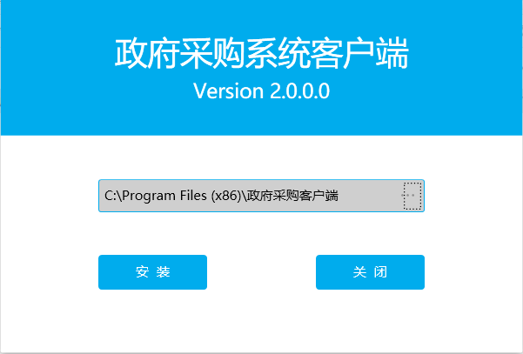
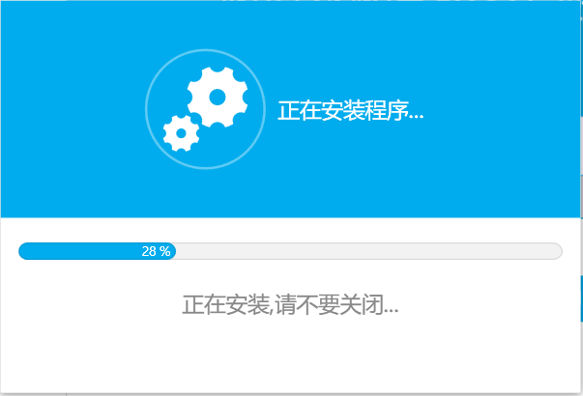
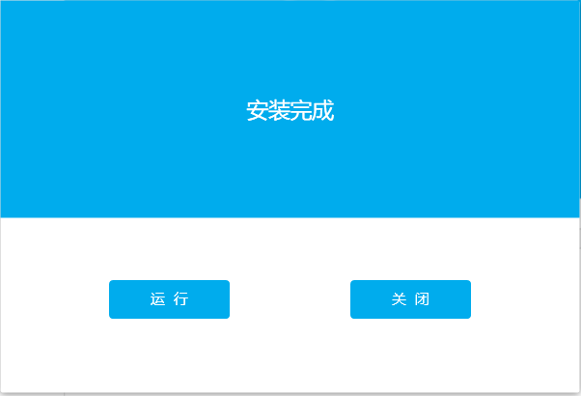

地区选择及控件安装
- 投标地区选择【苏采云】，CA驱动选择【政务CA】，签章厂商自动默认为方正签章。
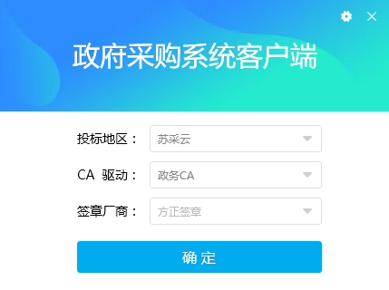
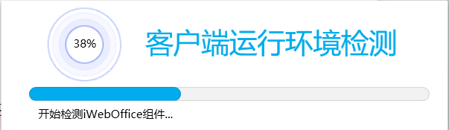
启动客户端后如果电脑缺少控件会如下图展示缺少哪些控件，进行下载，安装即可。
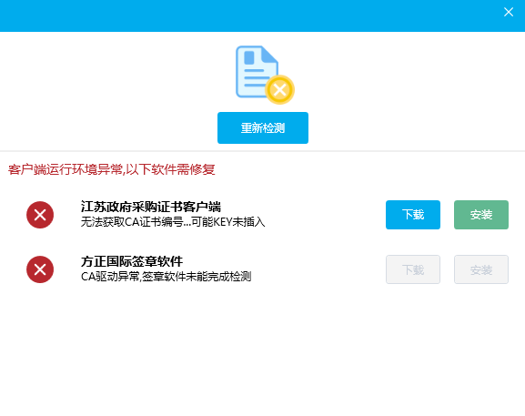
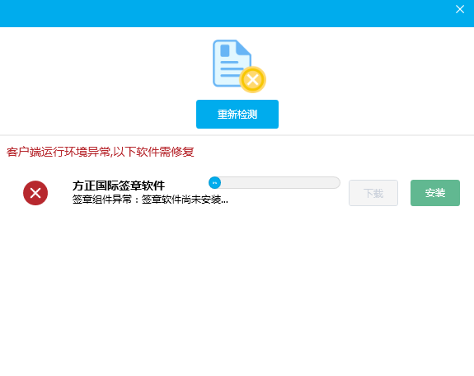
安装完控件后，打开客户端如下图页面就可以正常使用了。
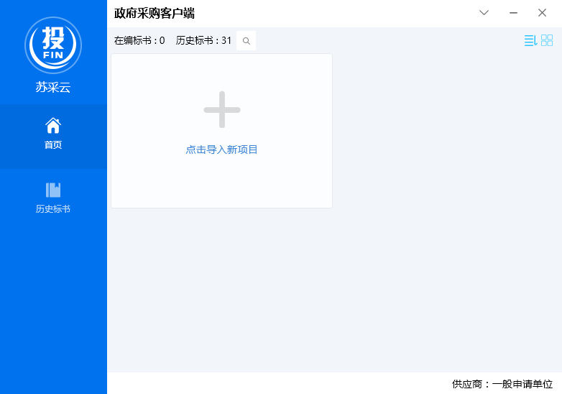

供应商注册入库

供应商注册信息
- 打开苏采云首页，点击用户注册按钮（系统需使用谷歌浏览器）
网址：http://jszfcg.jsczt.cn/
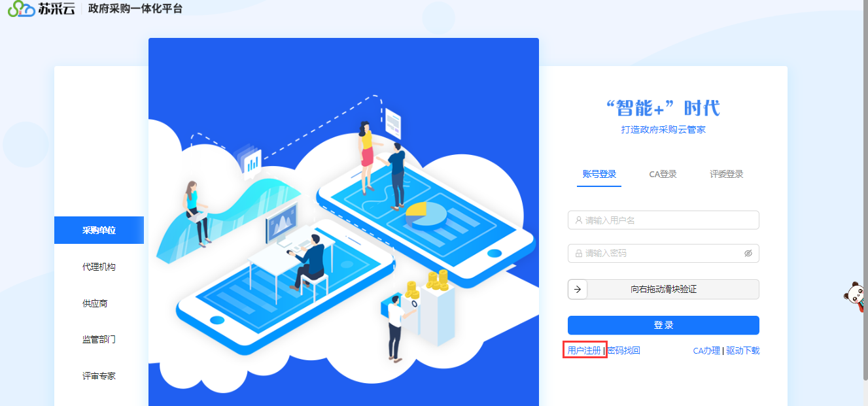
- 认真阅读注册协议，点击同意按钮。
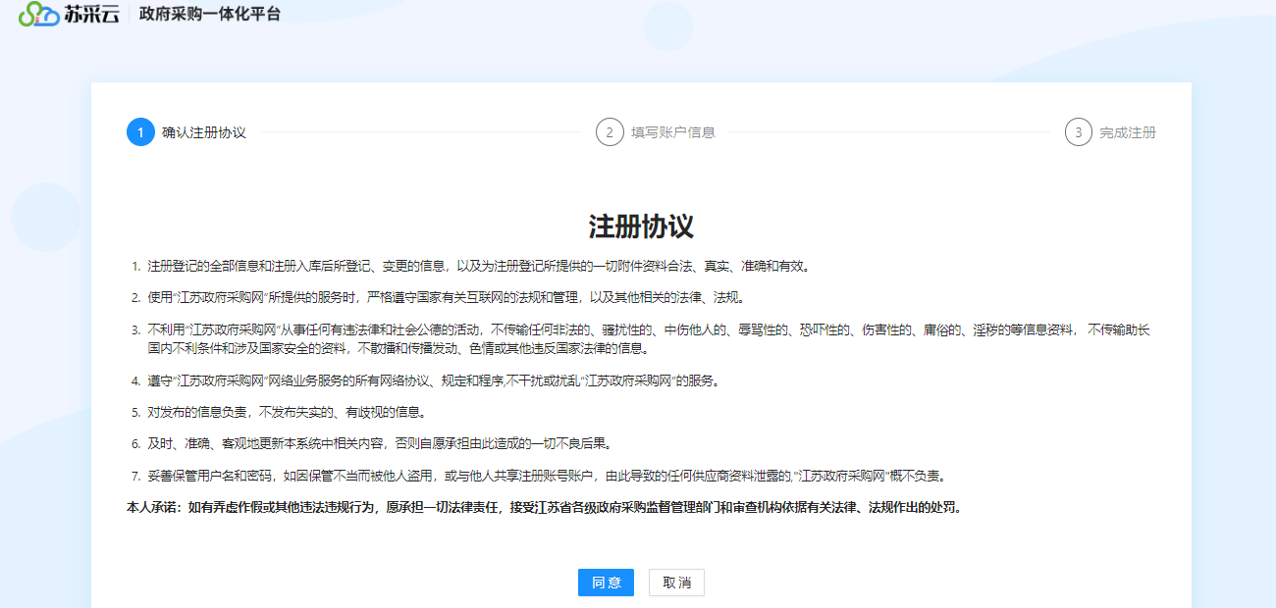
- 填写账户信息：
【用户类型】：用户类型勾选供应商。
【机构名称】：填写机构名称。
【用户账号】：填写用户登录系统账号。
【账号密码】：填写用户登录系统密码。
【确认密码】：二次确认密码。
【绑定手机号】：填写账号绑定的手机号。填写未绑定过苏采云账号的手机号码后，点击【获取验证码】。
【验 证 码】：填写6位验证码。
【邮 箱】：填写注册邮箱。
账号信息填写完毕后，点击【提交】按钮，提交。
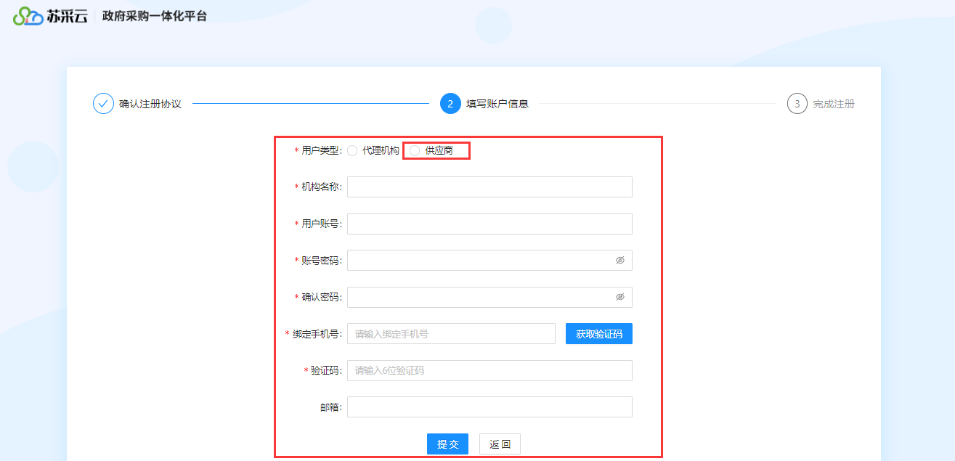
- 系统提示注册成功，点击登录按钮登录。
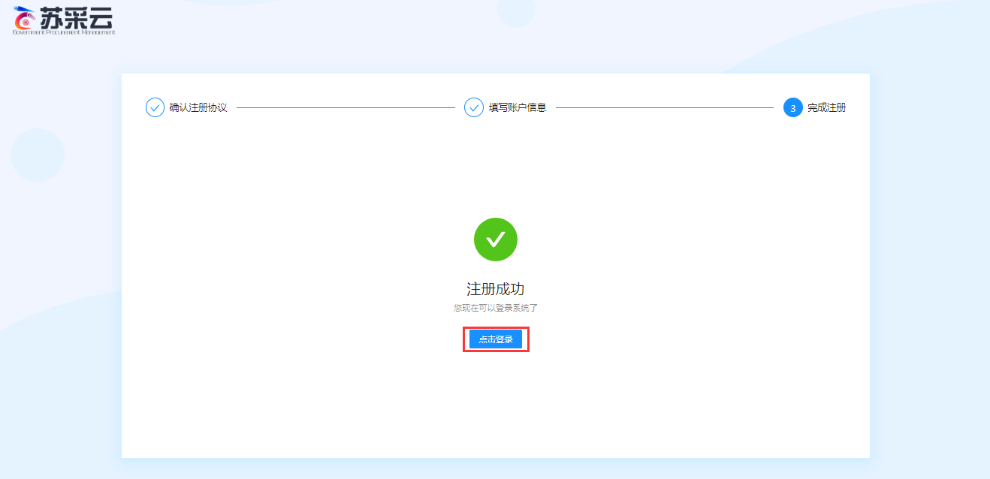
- 选择账号登录，输入注册的账户与密码，完成验证。点击【登录】按钮，登录到系统中。
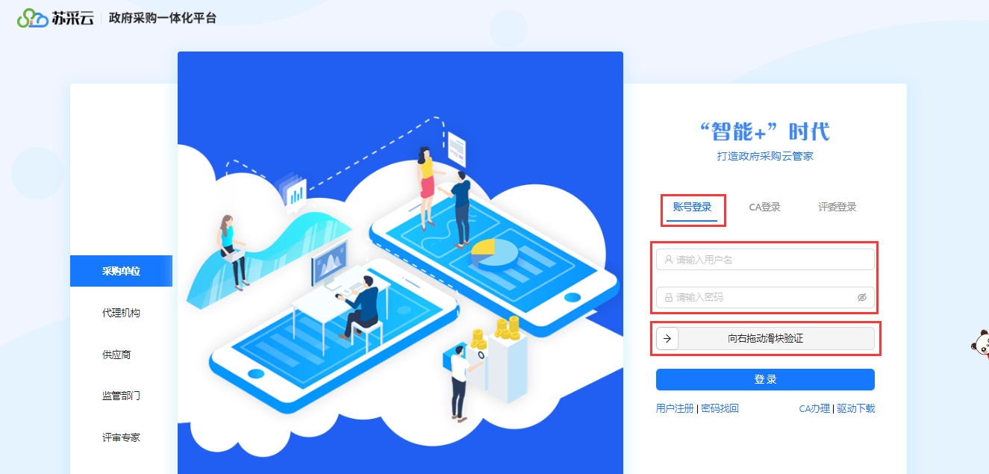
- 按照系统要求，按步骤填写【基本信息】、【资质信息】、【人员信息】、【出资信息】、【财务信息】信息全部填写完毕后，点击右下角【提交】按钮，提交审核。
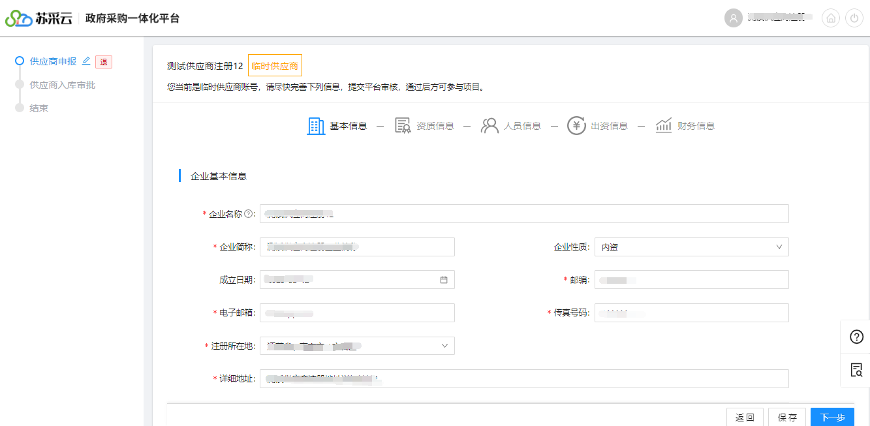
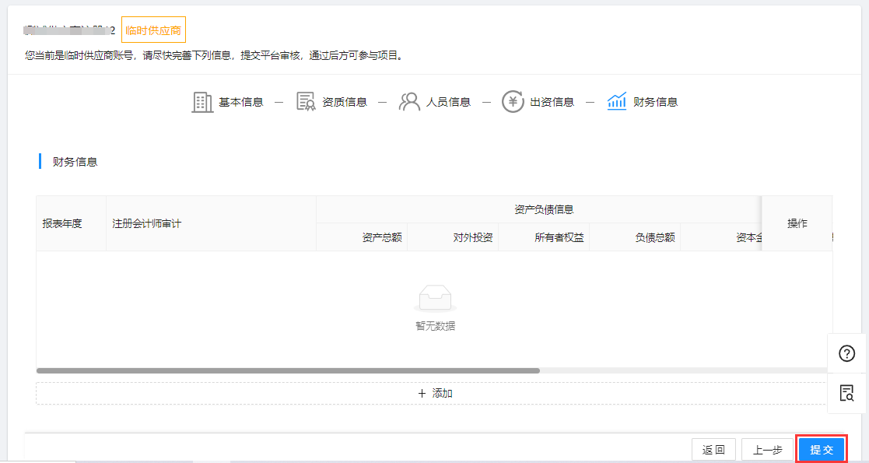

CA锁办理
根据采购公告中的CA办理附件进行CA办理。
注：网上参与投标、下载采购文件、上传标书，都需要CA Key接入电脑。

CA绑定与解绑
- 审核成功后，使用账户密码登录系统，系统会进行CA绑定提示，若无提示，可先点击“系统设置”或“账号设置”，选中“CA绑定”进行CA绑定。
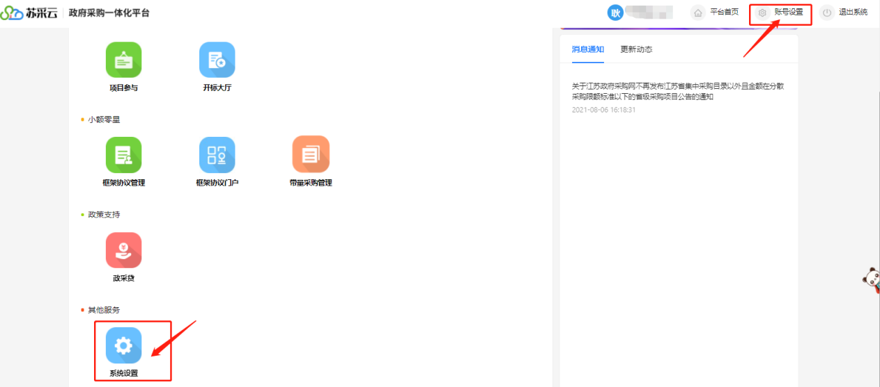
【立即绑定】：确认插入需绑定的CA后，输入CA 口令绑定，之后用户想要使用该账号登录系统，只能使用已绑定的CA登录。
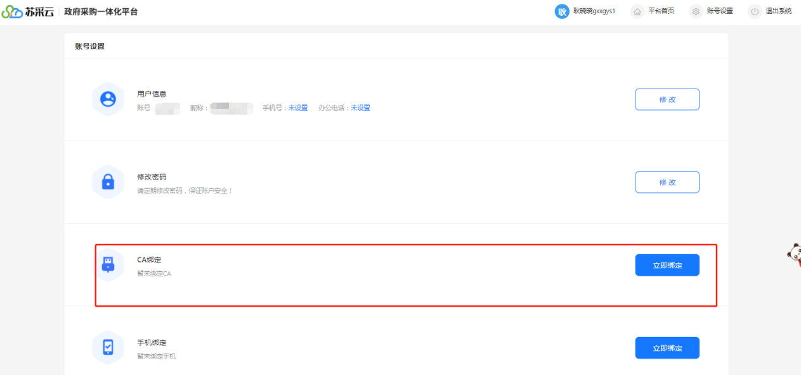
- 【立即解绑】：供应商已经绑定过CA，如果需要更换CA，需要先解除绑定。输入CA口令后，点击【确定】。
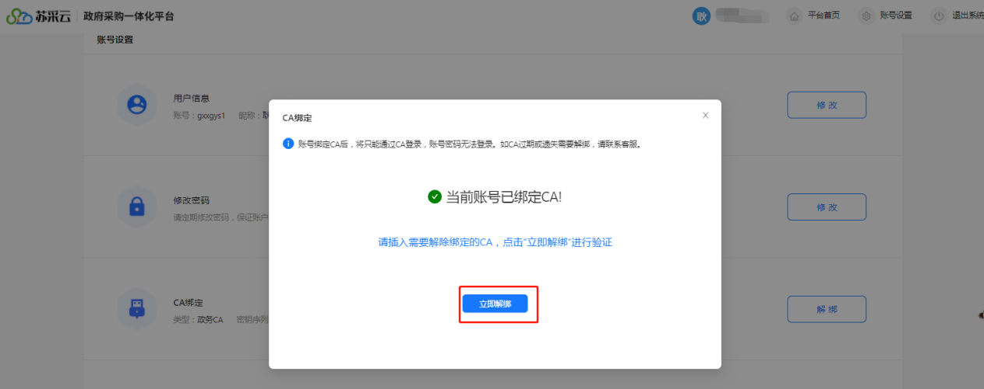
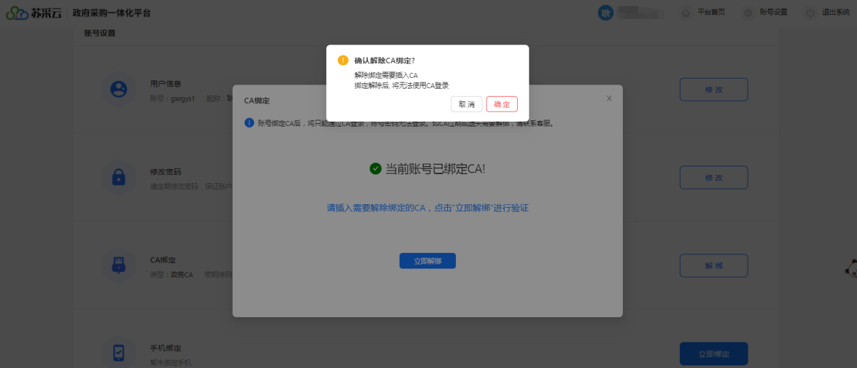
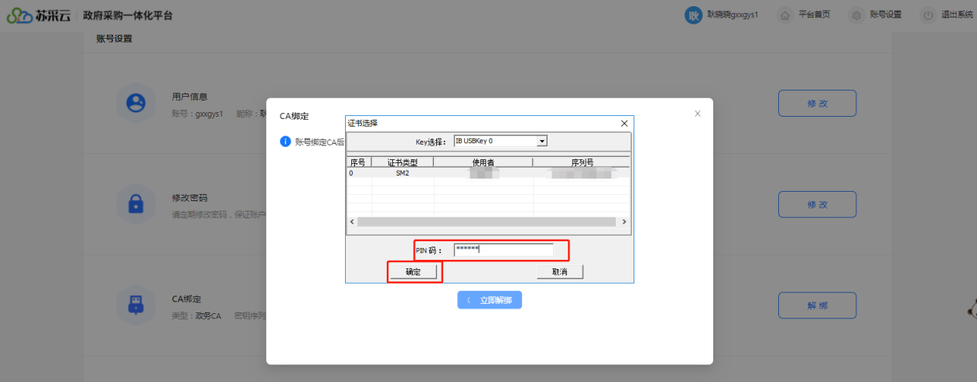
- 解绑成功后，可以绑定新的CA。
注：CA到期后，需更换CA之前，需要进行CA解绑操作。在CA申请成功后，重新进行CA绑定操作。

手机绑定与解绑
- 点击【手机绑定】，在显示的手机绑定栏中进行绑定手机号操作。
【立即绑定】：填写未绑定过苏采云账号的手机号码后，点击【获取验证码】。
【验 证 码】：填写6位验证码。
【完成绑定】：完成手机号绑定。
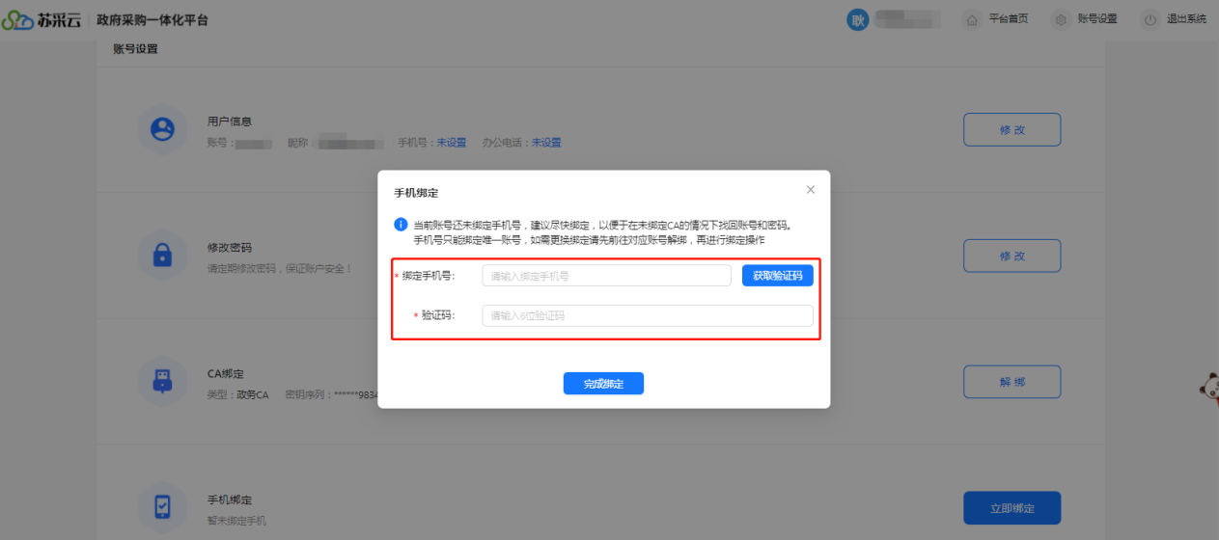
- 【解除绑定】：账号已经绑定过手机号，如果需要更换手机号，需要先解除绑定。点击【获取验证码】，录入6位验证码后，点击【解除绑定】。
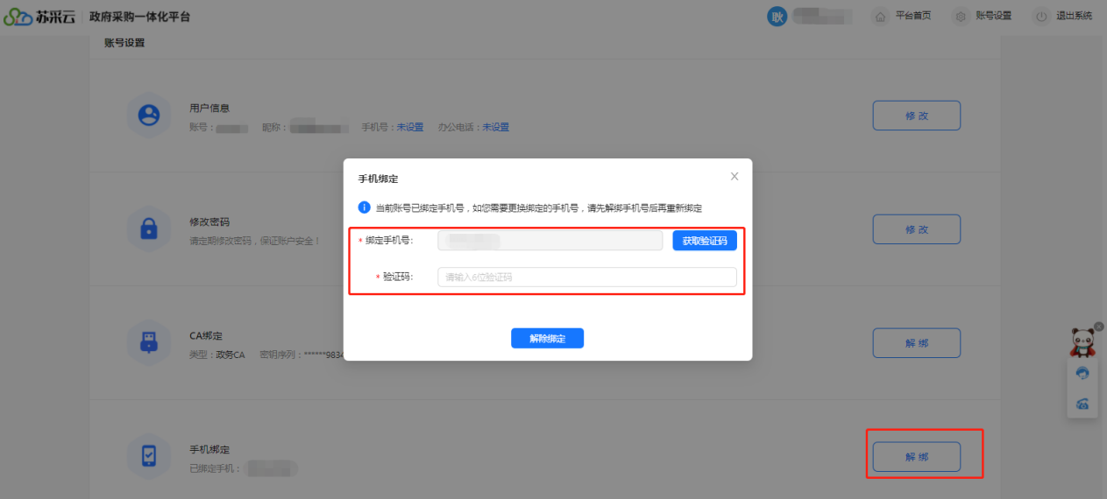
- 解绑成功后，可以绑定新的手机号。
【注意事项】：
绑定手机号可用于找回供应商账号的密码。

找回密码
- 打开苏采云首页，点击【密码找回】按钮。
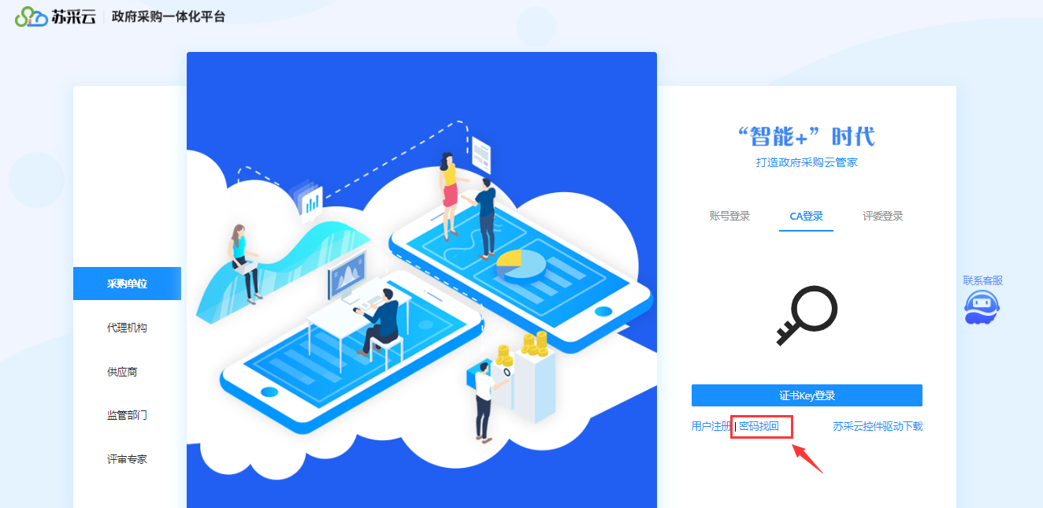
2、账号绑定的手机号，点击【获取验证码】按钮，验证码通过短信发送到已绑定的手机号上。
【绑定手机号】：填写账号绑定的手机号。
【获取验证码】：点击【获取验证码】。
【验 证 码】：填写6位验证码。
【输入密码】：填写用户登录系统密码。
【再次输入密码】：二次确认密码。
【开始验证】：通过身份验证，完成新密码的设置。
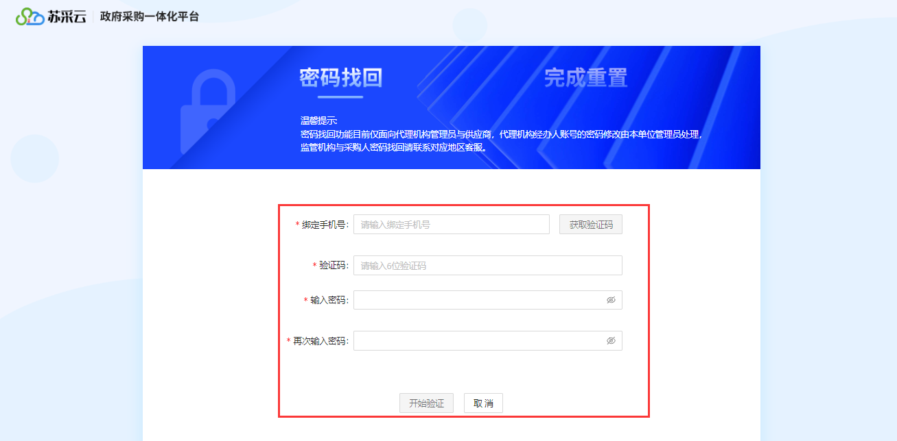
【注意事项】：
密码找回的前提是，账号已绑定手机号并且账号未绑定CA。若账号已绑定CA，或登录账号遗失，无法使用账号密码登录，请联系苏采云首页客服。

供应商网上投标参与
- 供应商登录系统后，点击【项目参与】，进入供应商工作台页面。
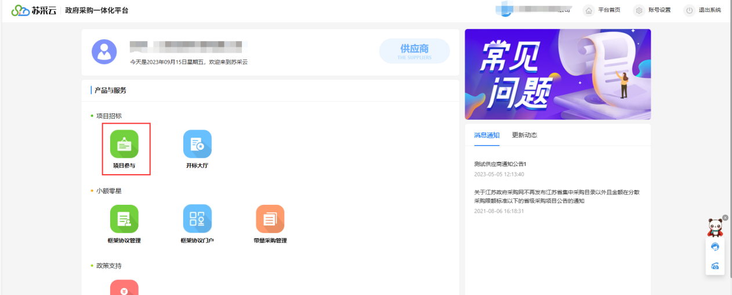
- 点击【采购项目】，进入采购项目参与页面。
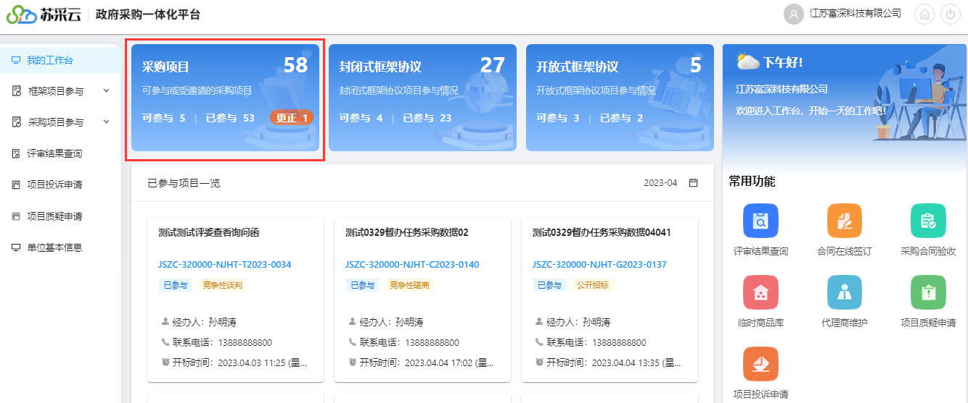
- 选择可参与项目，点击“我要参与”按钮，进入详情。
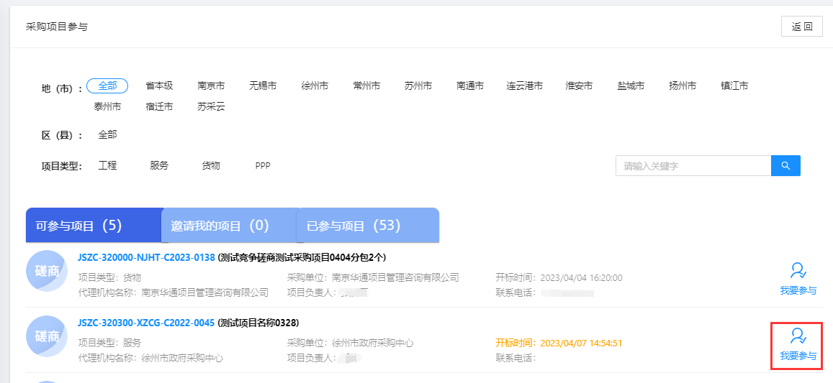
- 进入采购项目参与详情，点击“参与投标”按钮，填写确认函后“保存”后进入签章页面，点击“电子签章”，签章完成后点击“提交”，参与成功。
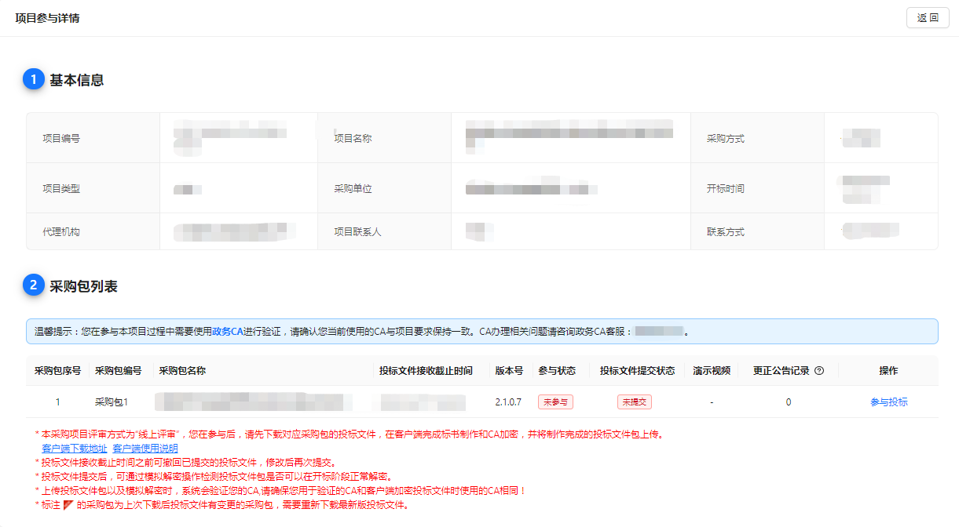
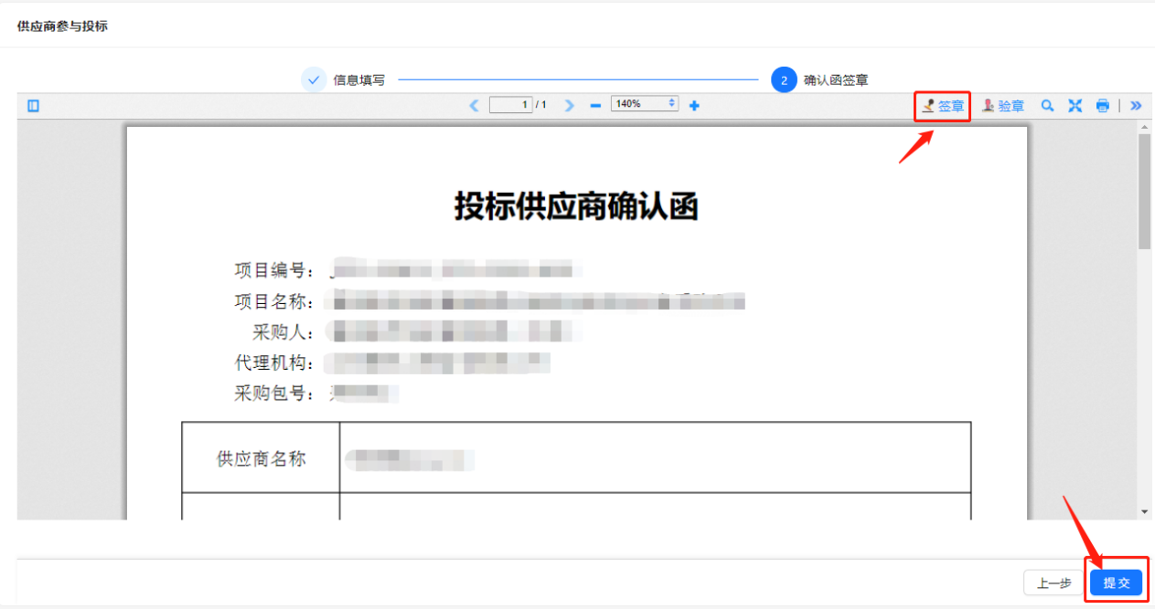
注：
（1）更正公告记录仅展示更正电子投标文件格式的次数；
- 当项目要求上传演示视频时，供应商在报名后可以上传演示视频文件，上传的文件在评标时，可被项目经办人下载查看。
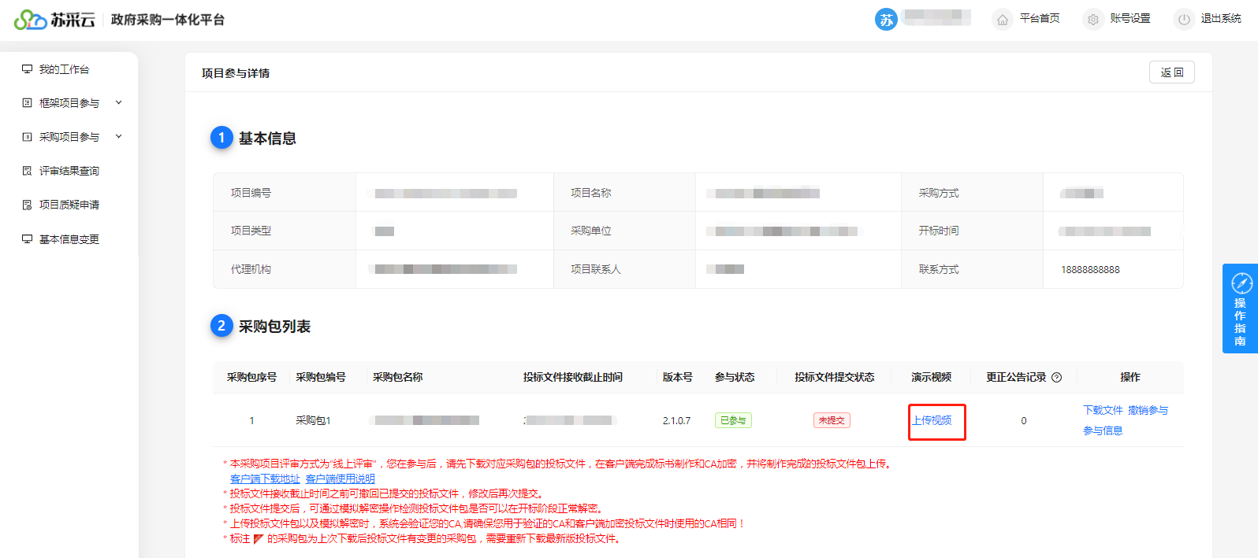
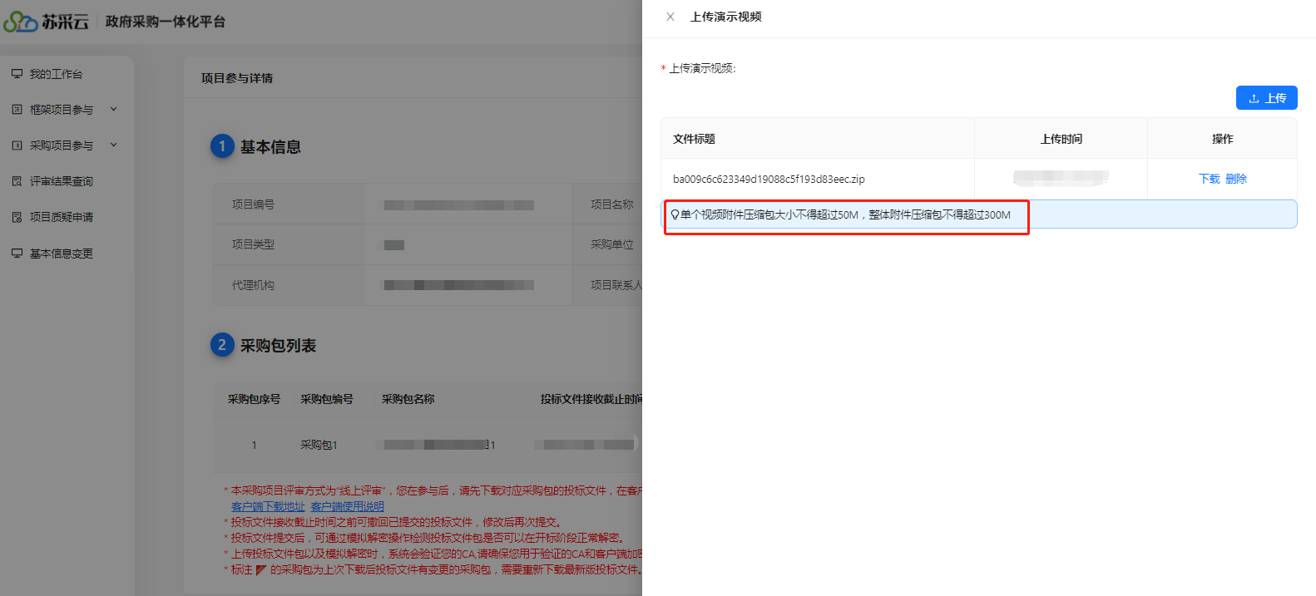
注：
（1）演示视频在报名后即可上传，上传后可以在投标文件接收截止时间之前重新上传或删除；
（2）单个视频附件压缩包大小不得超过50M，整体附件压缩包不得超过300M，压缩包文件格式为zip格式。
- 如需取消参与，可以点“撤销参与”按钮，点击“确定”，在弹出的CA密码验证窗口中，输入CA验证码，点“确定”。
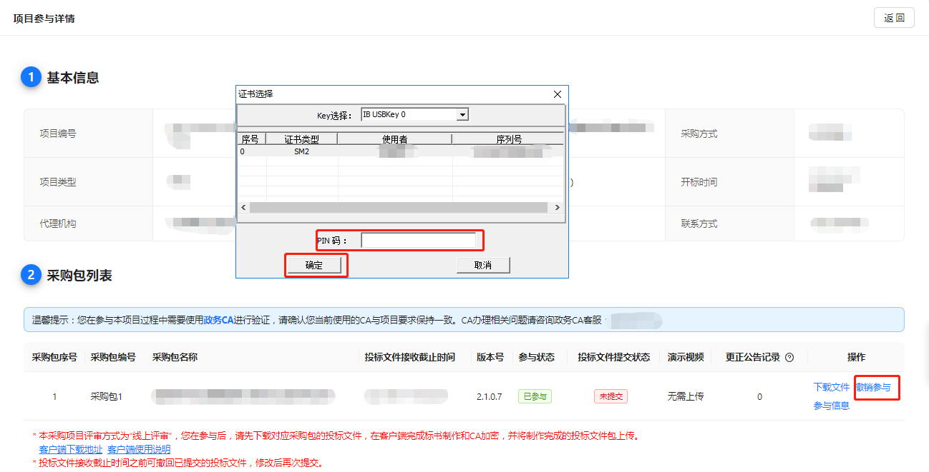
- 点击“操作指南”，可查看供应商投标步骤，界面如图所示。
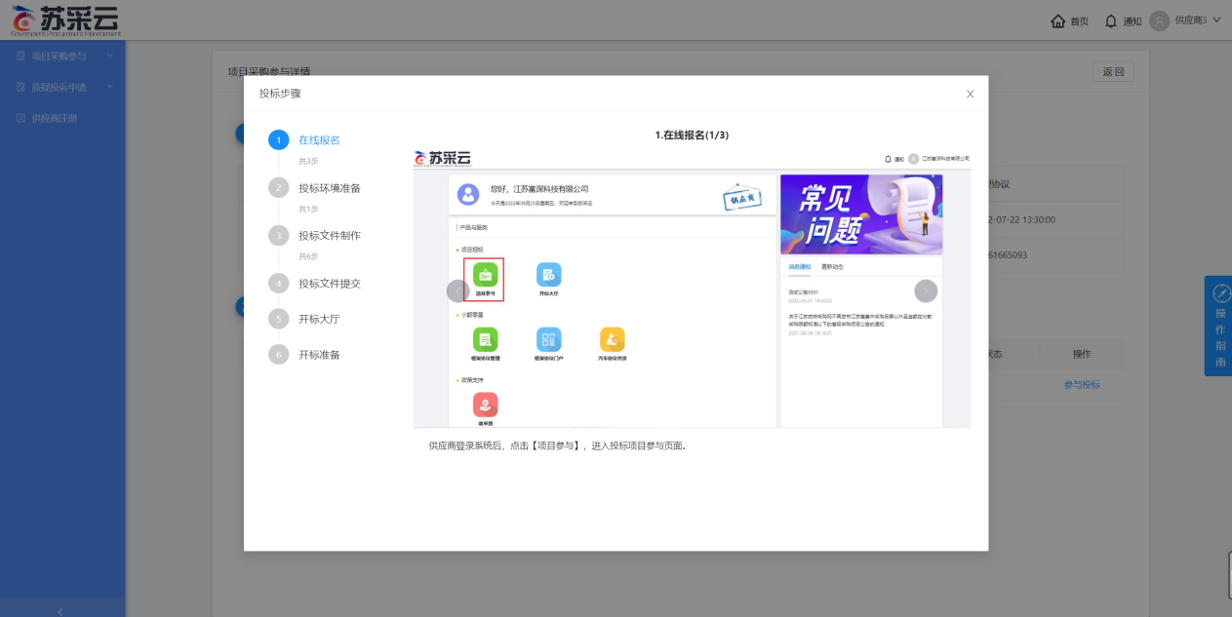

下载采购文件
选择已参与项目，进入项目采购参与详细，点击“文件下载”，下载招标文件，点击“客户端下载地址”，下载投标文件客户端。下载的招标文件为加密文件，需使用投标文件客户端打开并制作投标文件。
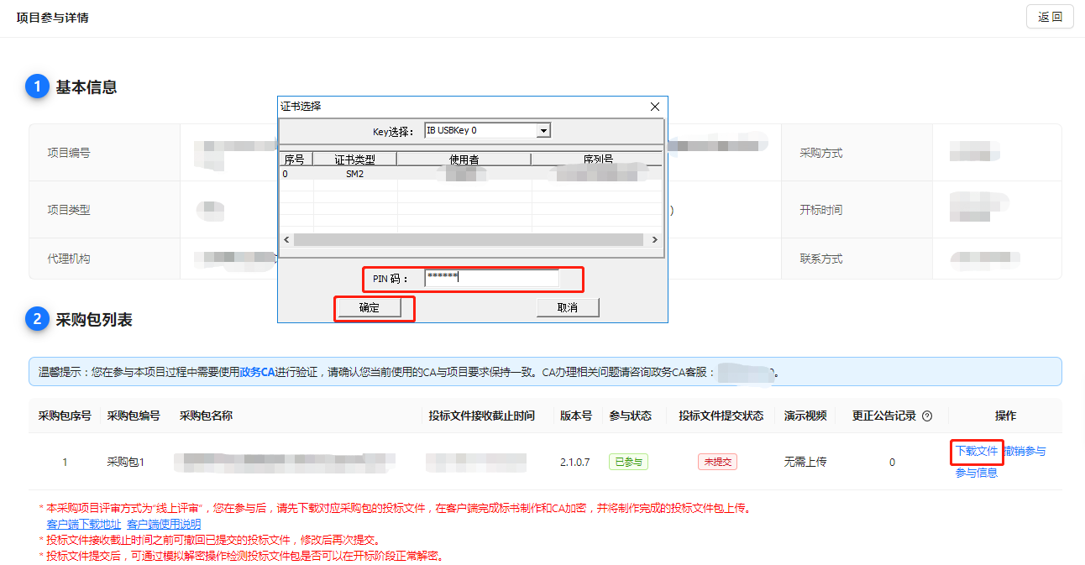

标书制作

将下载的采购文件导入标书制作客户端
注：如果项目采购文件变更并发布更正公告。需要重新下载采购文件。
- 电脑插入CA锁，双击打开客户端软件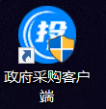弹出如下界面。
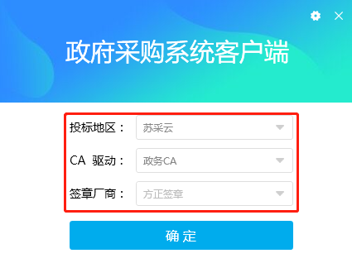
- 点击导入新项目。
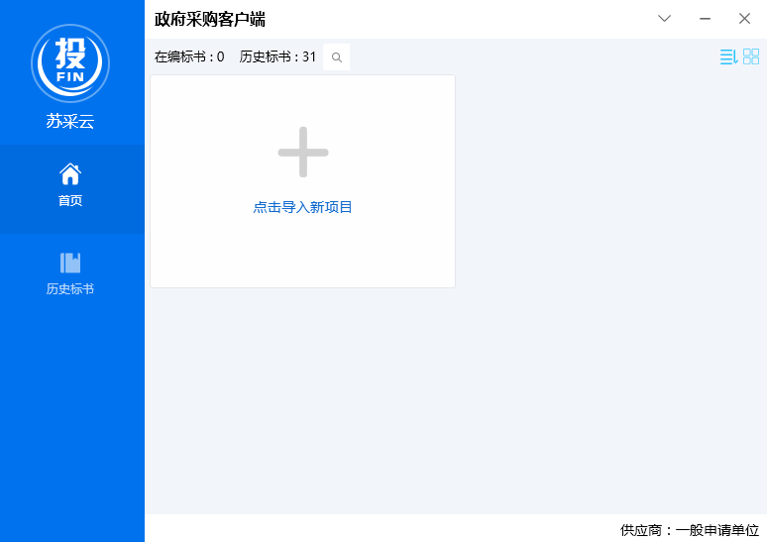
- 浏览采购文件所在的路径，选中采购文件并上传。导入成功，如下图。
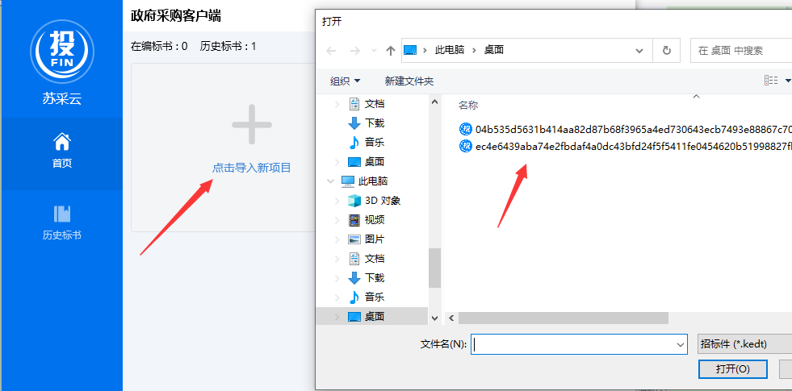

招标文件浏览
- 点击编制，进入制作标书。
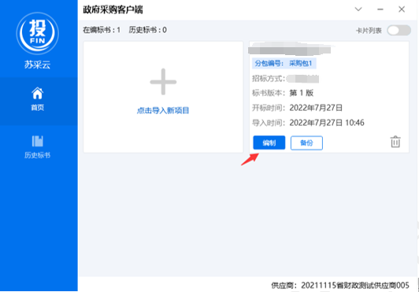
- 招标文件浏览
点击招标文件浏览，可查看项目的基本信息、评审方式、投标文件初稿内容、评分项等内容。
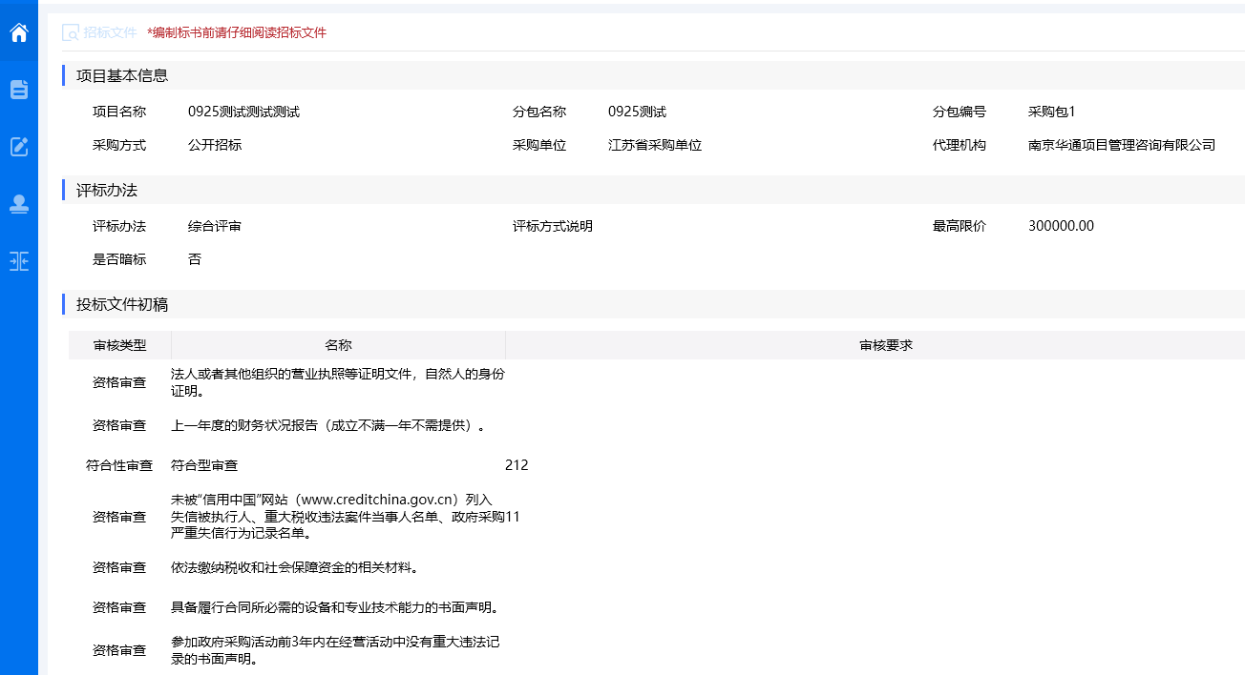

投标文件制作
供应商双击页面上方，可选择右上角对应扣除类型，并且标书确认后，无法进行选择。
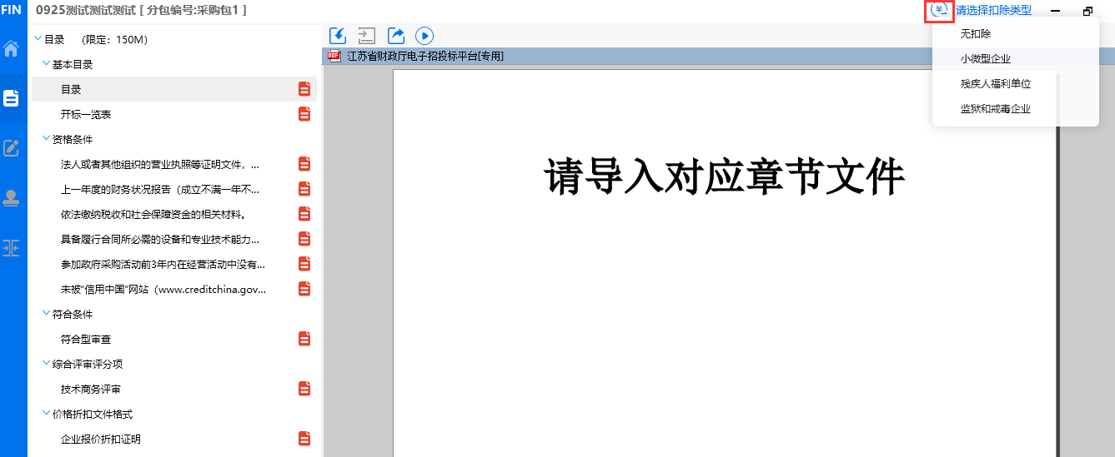
点击左侧的采购文件目录节点，右侧定位到标书相应章节，将相应的标书内容导入到其中。
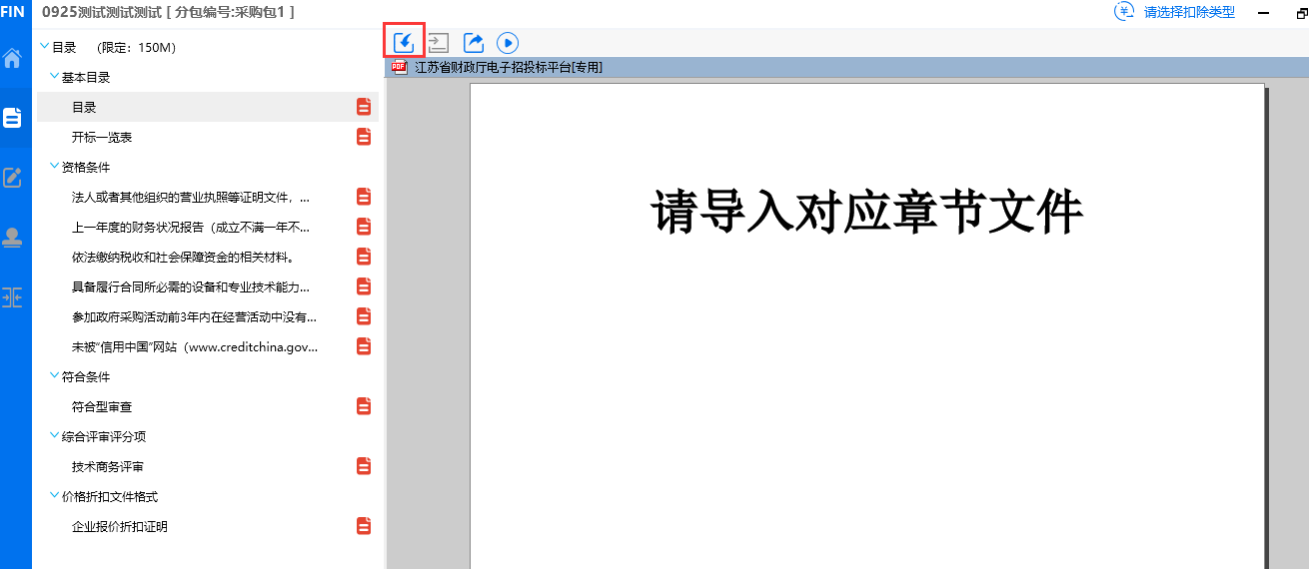

例如填写开标一览表，如下图。
点击左侧菜单“开标一览表”，在右侧填写开标一览表报价等信息，点击“保存”按钮。
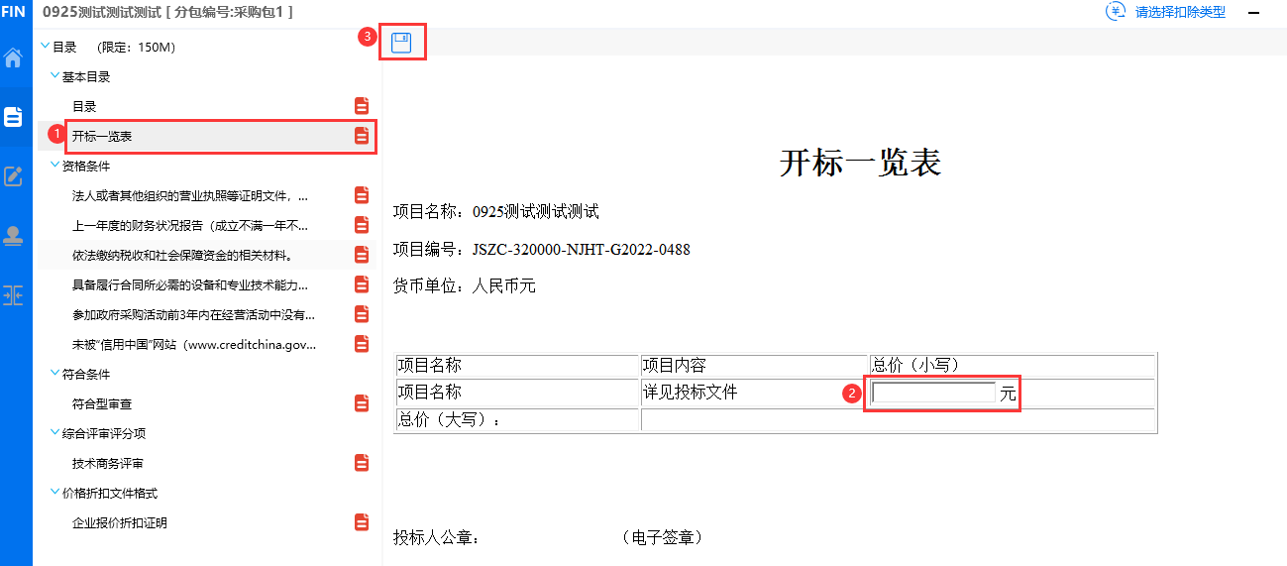

例如填写该项目的“技术参数及性能”节点
点击菜单节点“目录”，右侧栏定位到目录章节，点“导入”按钮导入word或者pdf文件信息。
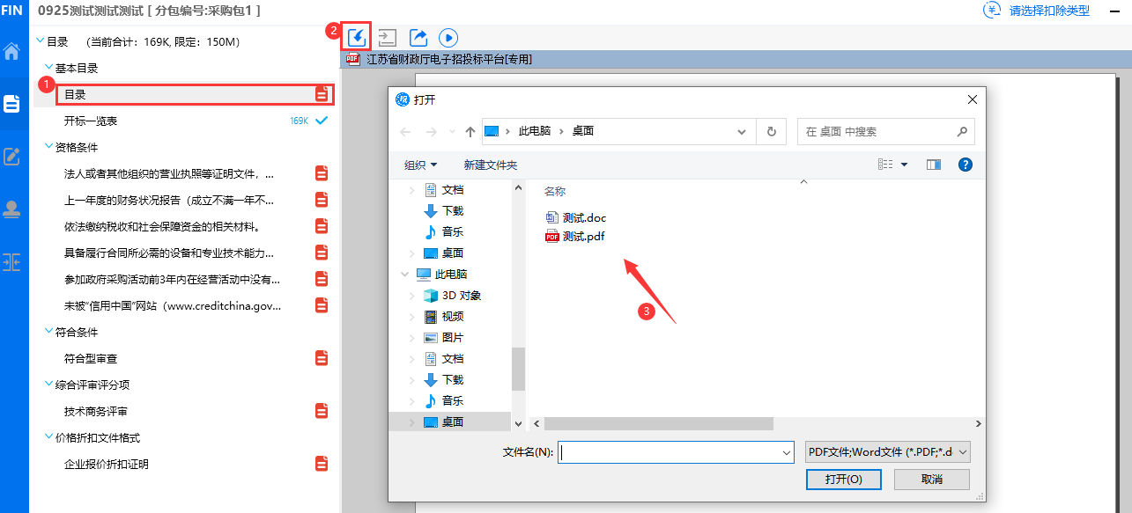
注：所有菜单节点都填写完成以后，才能进入下一环节“评审指标响应”，如下图。
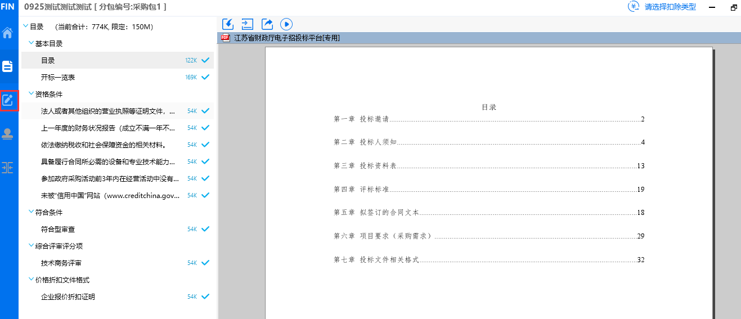

评审指标响应

按大节点加载内容
点击按钮，左侧显示标书的菜单节点，点击响应点标志，如下图：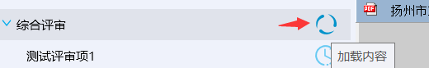
“加载内容”按钮，右侧即显示对应的标书内容。
以此项目为例，点击“技术商务评审”的“加载内容”按钮，右侧栏显示具体信息。
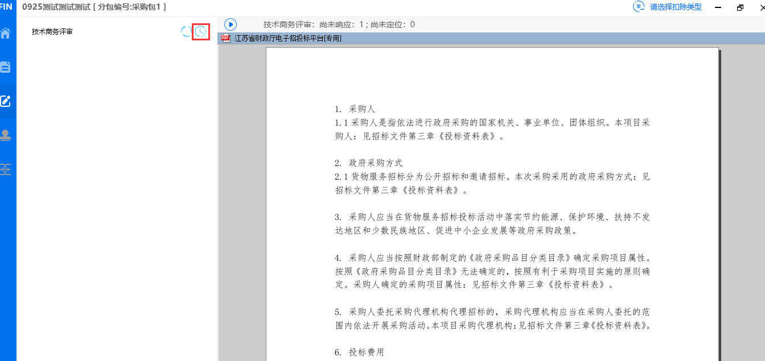

响应点（评分点）定位
标书中的大节点后面有“加载内容”按钮，加载内容以后，对节点下方的响应点（或者说是评分点）进行标书位置的定位，便于评委快速定位到标书的各个响应点位置，进行评审。
- 以此项目为例，给 “综合评审评分项”中的响应点“技术商务评审”响应点定位。
点“响应”如下图。
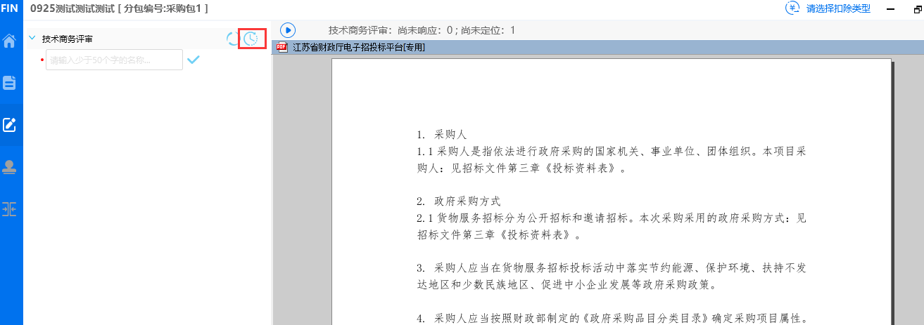
- 弹出窗口输入评分点名称，然后点确定按钮。
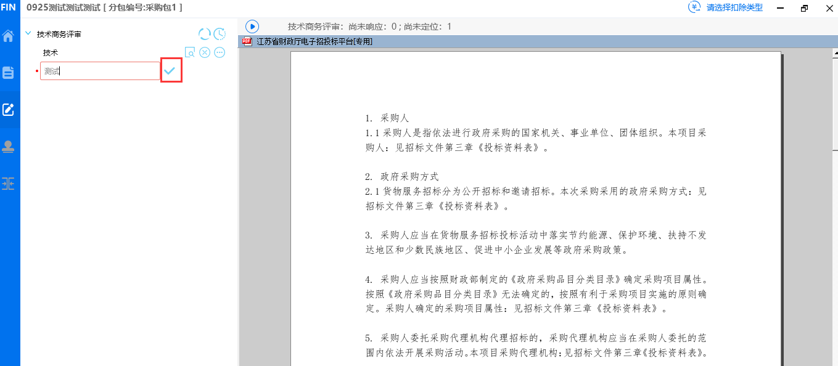
- “测试”就是刚刚响应的评分点名称，如下图。
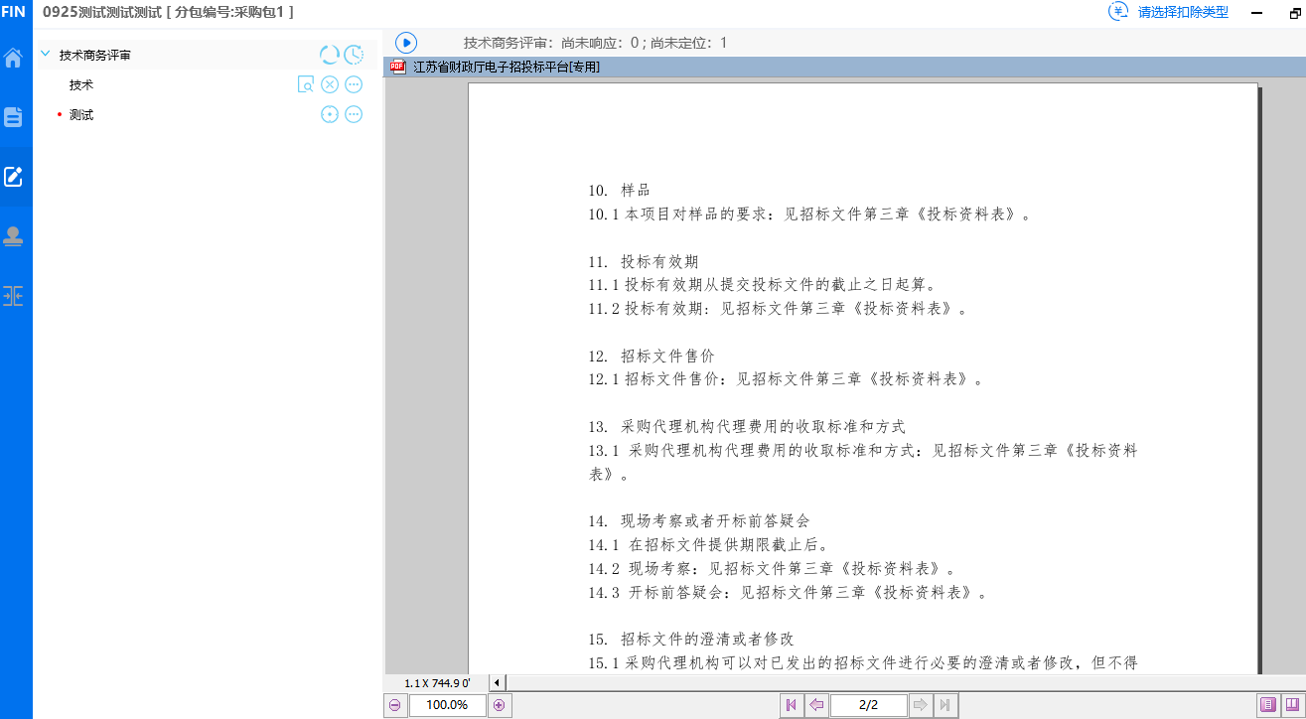
- 将右侧显示的项目方案，翻到第2页（右下角翻页按钮）。
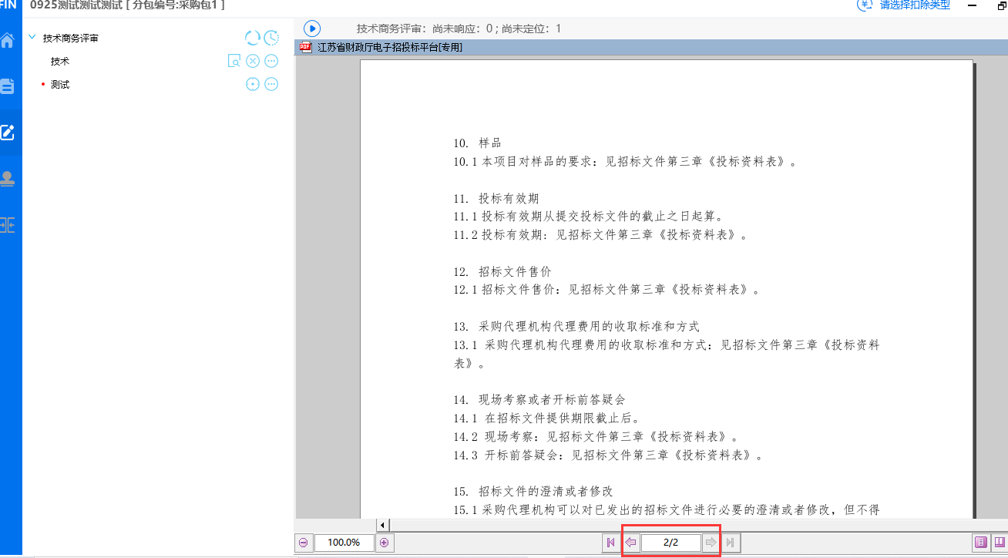
- 点“定位”按钮即可完成响应点定位。
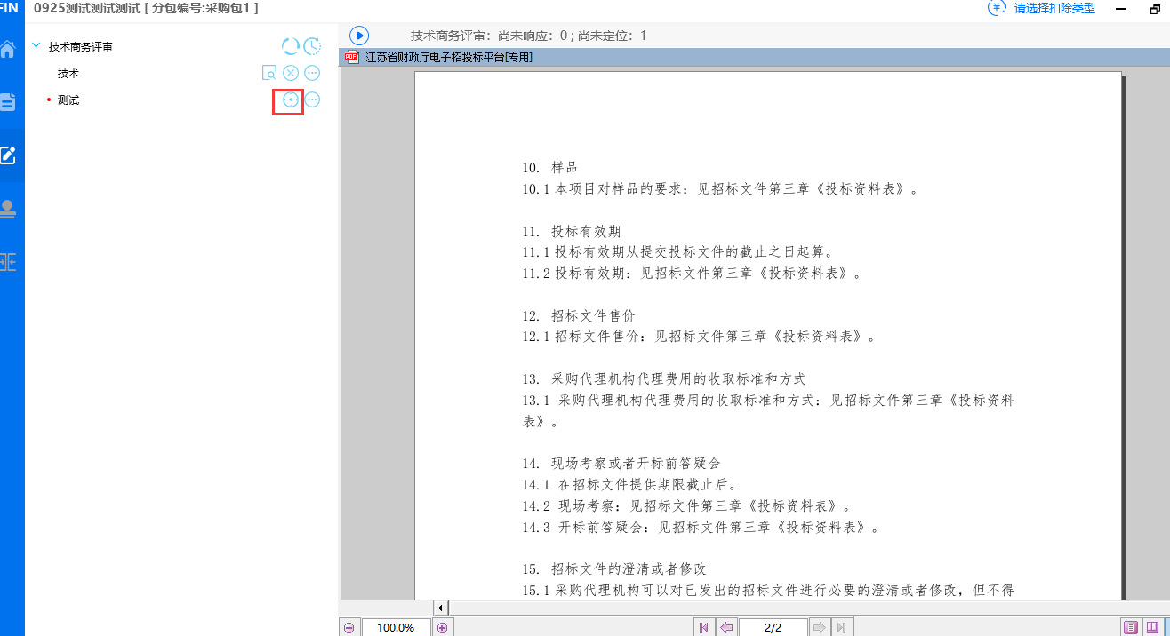
- 定位完成，显示如下图。如需解除绑定重新定位，点对应的解除按钮即可。
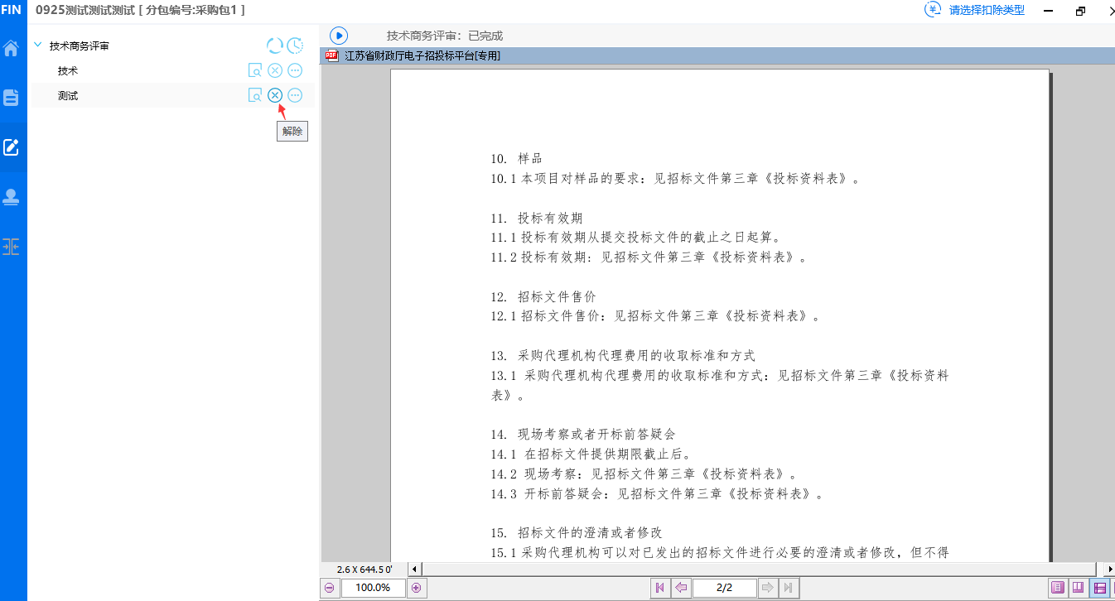
- 所有响应点（评分点）响应以后，进入下一步“投标文件签章”。
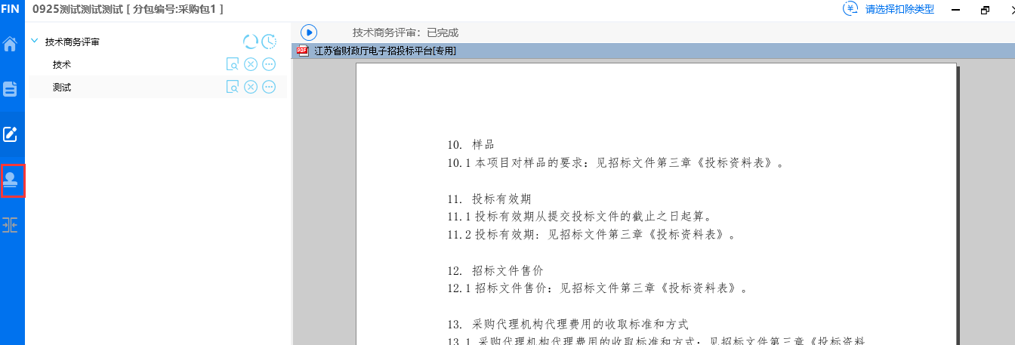

投标文件签章
- 点按钮，对标书进行电子签章，
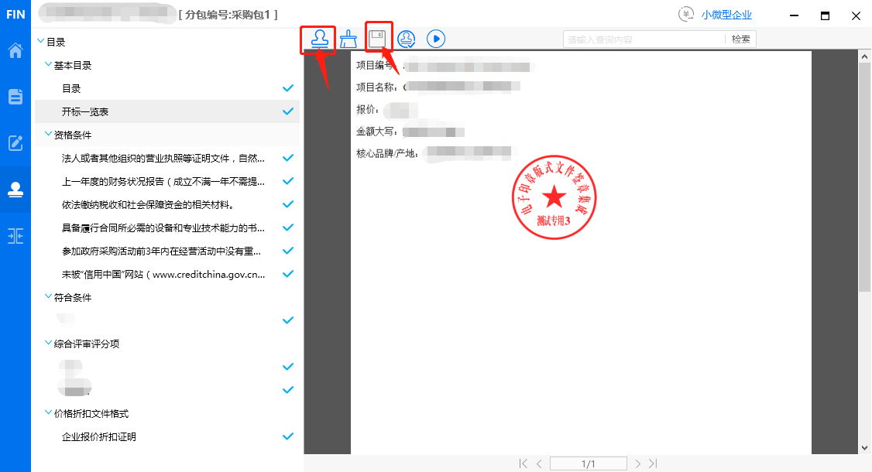
选择一项，点“签章”按钮签章，签章以后，“是否已签章”显示为，所有的章节都签章以后，才能进行下一步合并标书操作。
例如对“开标一览表”签章，选择以后，点“签章”按钮。
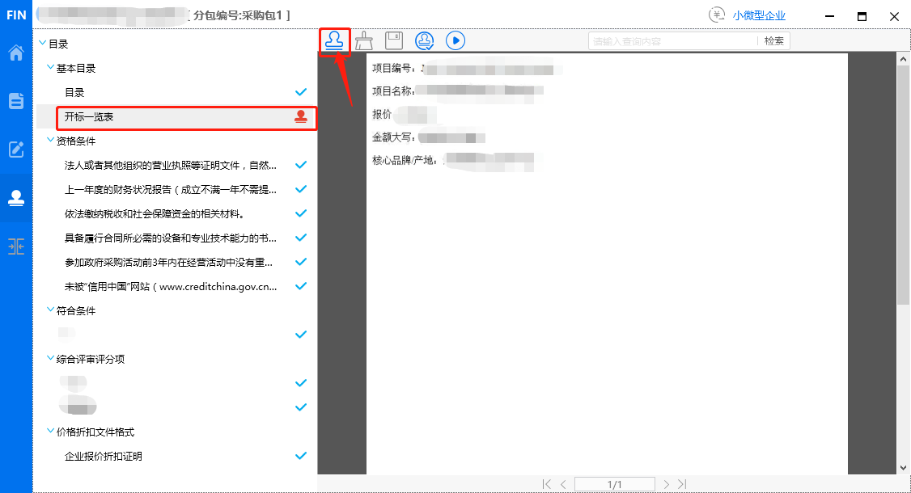
弹出签章页面，选择需要使用的签章，点击盖章建议选择“鼠标一次定位连续在多页同一位置签章”，然后点“签章”按钮。
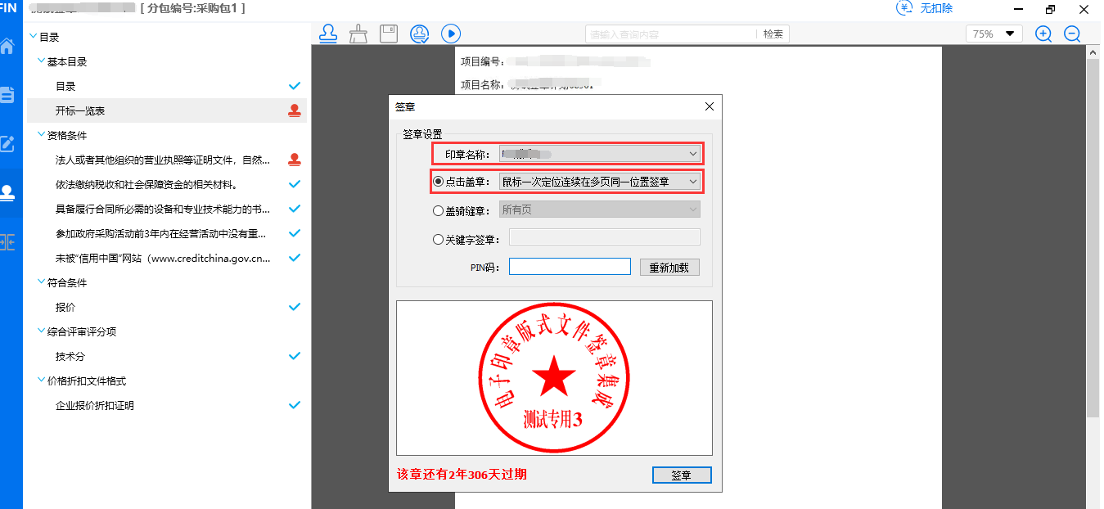
点击签章后，弹出请输入密码窗口，输入CA锁密码即可，如下图。
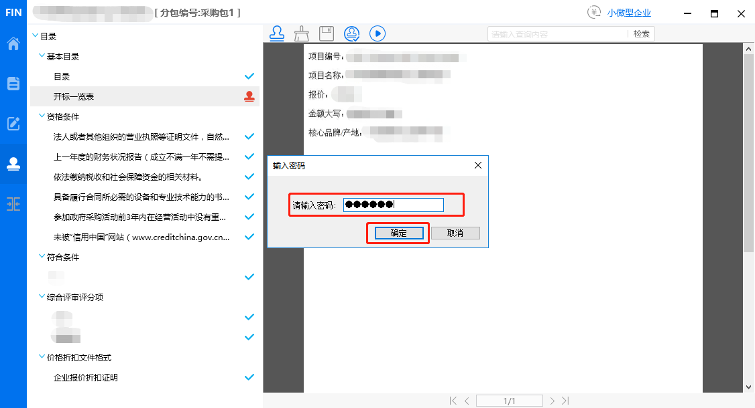
注：输入密码后，会默认记住密码。
- 将显示的签章定位都第一页的签章位置上，单击，则系统自动开始对每页进行签章，且签章的位置和第一页相同。
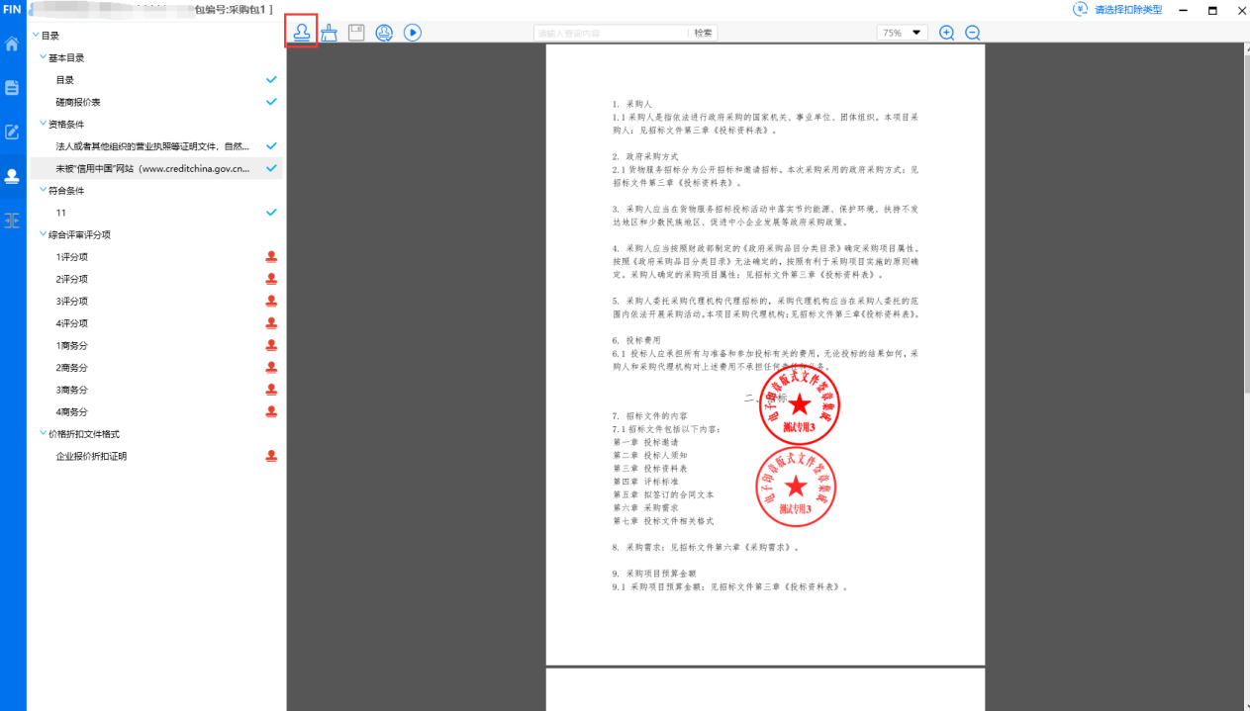
- 签章完一页后记得点保存按钮，保存后章图案会变成√，这样就说明这一项签章完成了。
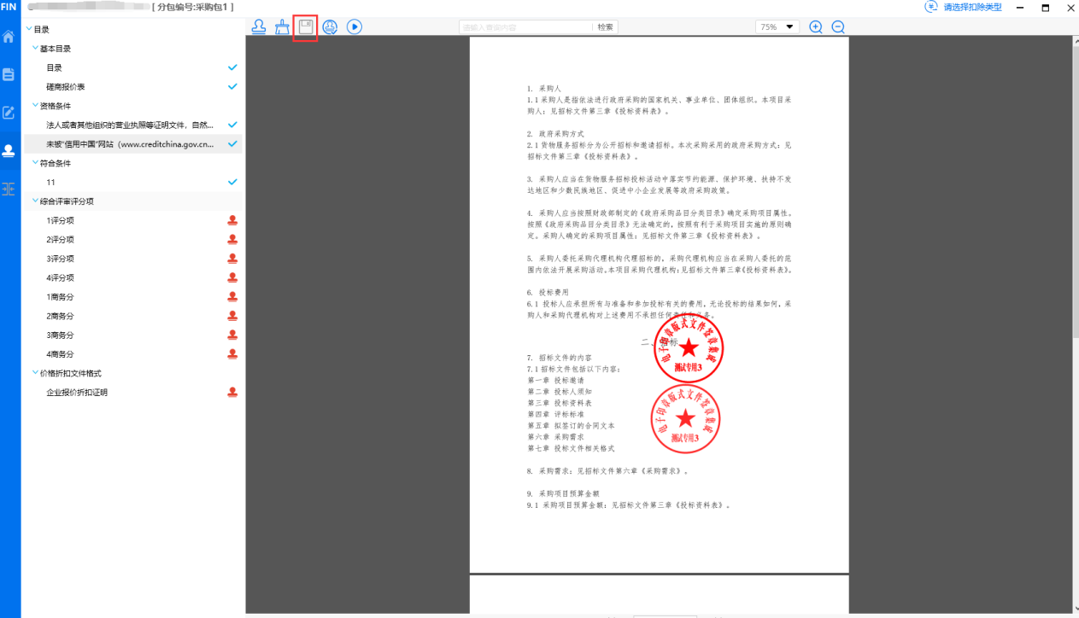

合并标书
所有签章都完成后，点“合并标书”按钮。
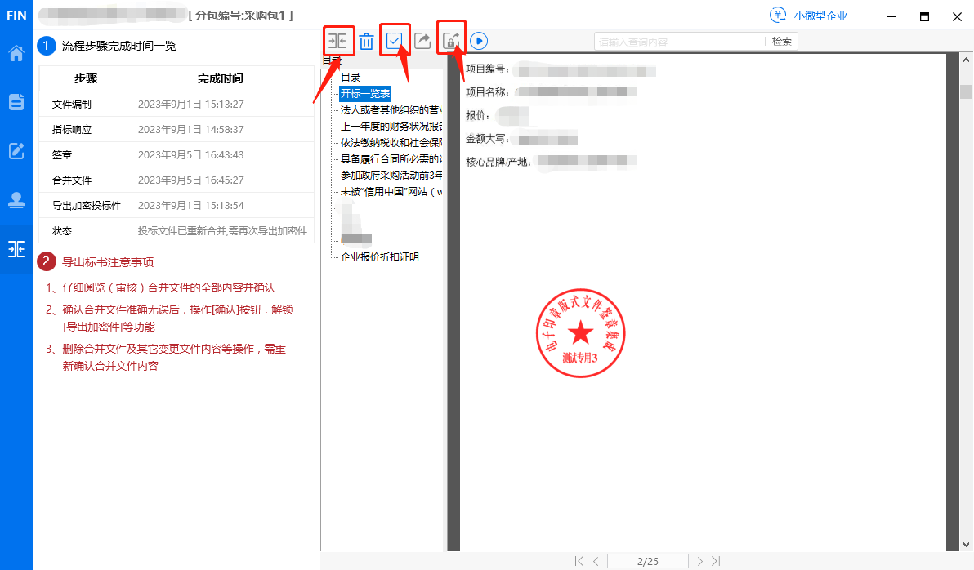
合并完成后可查看合并文件（即制作完成的标书），也可点“导出非加密标书”导出pdf格式的标书到本地电脑。

投标文件导出
点击保存按钮，导出投标文件，如下图，文件后缀为zip。
点保存按钮，导出成功提示如下图。导出的文件可在制作工具中验证是否完整。
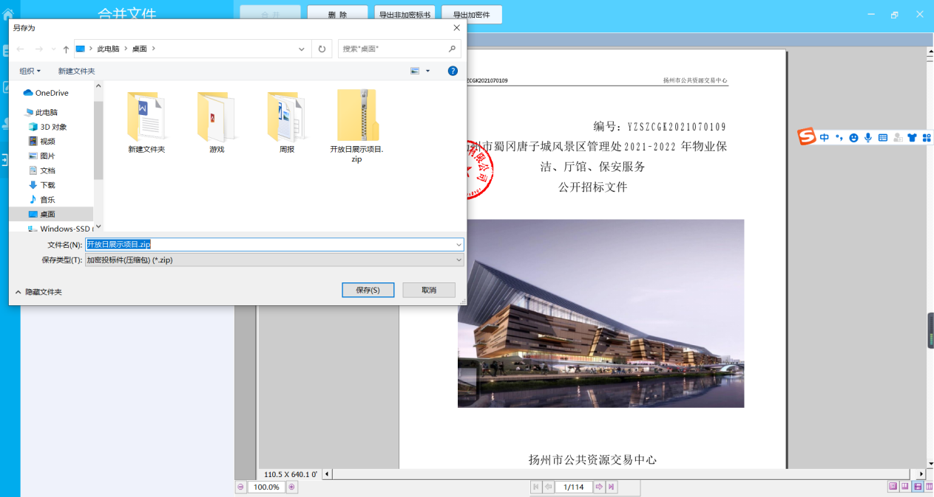

上传投标文件

上传文件
投标文件制作完成后进入“参与详情”页面，点击“上传文件”，上传已制作完成的投标文件，投标流程结束，等待开标。
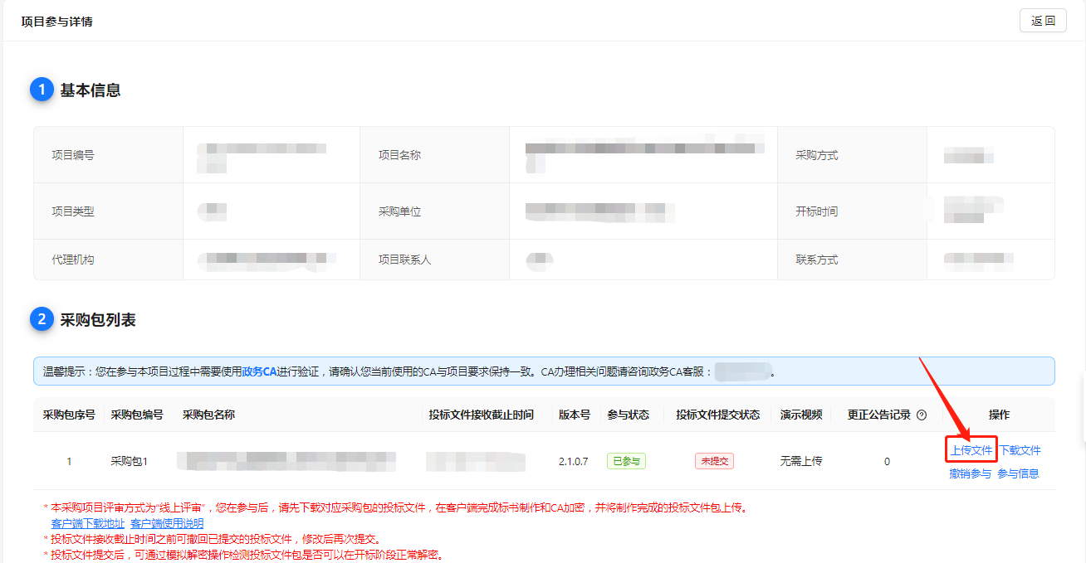

模拟解密
投标文件提交后，可通过模拟解密操作检测投标文件包是否可以在开标阶段正常解密。
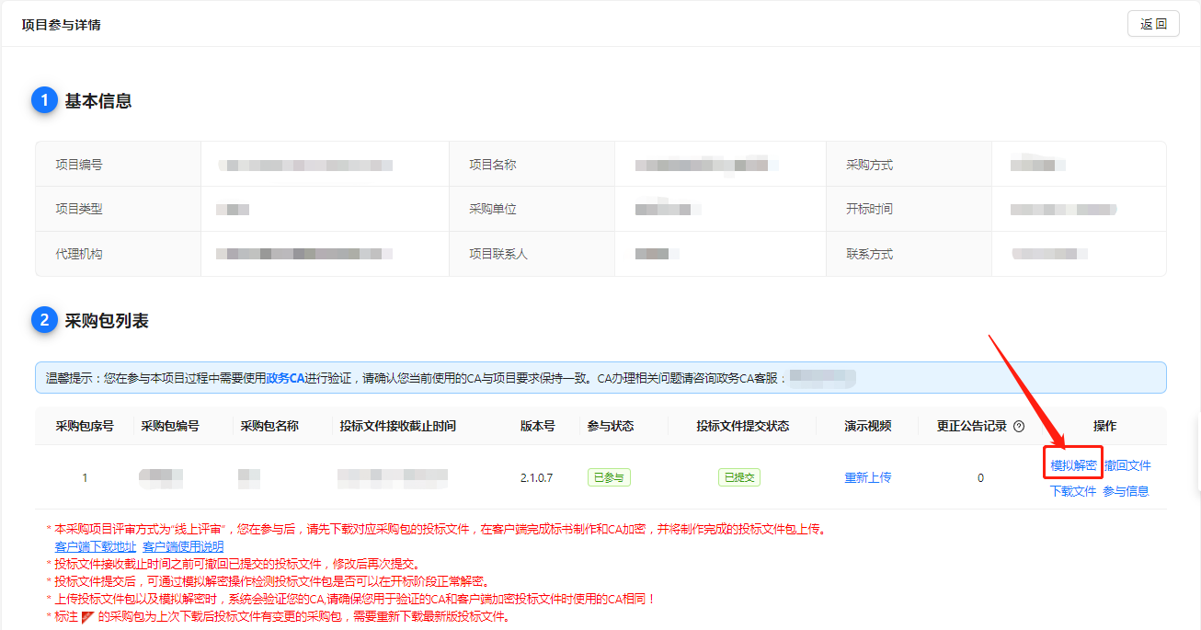
- 点击模拟解密，跳出弹窗，注意事项确认。
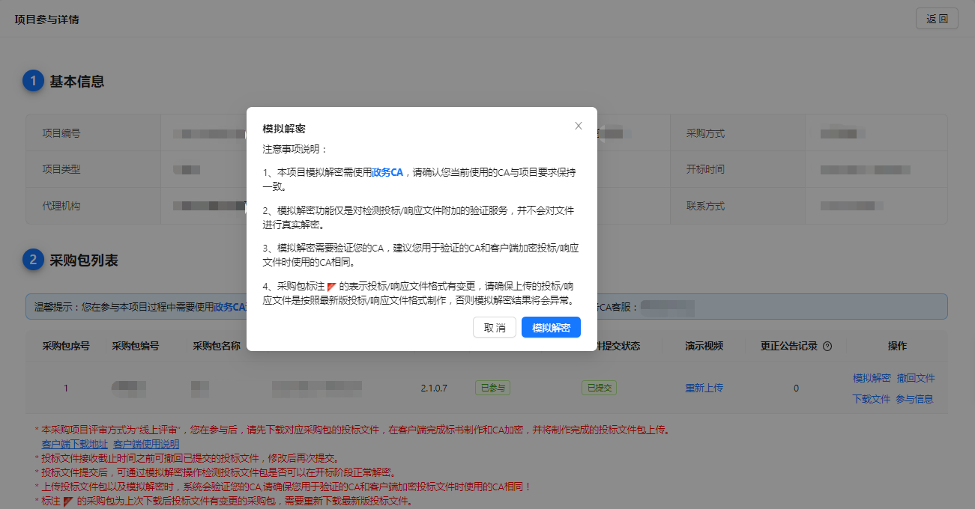
- 点击模拟解密，弹出模拟解密页面。
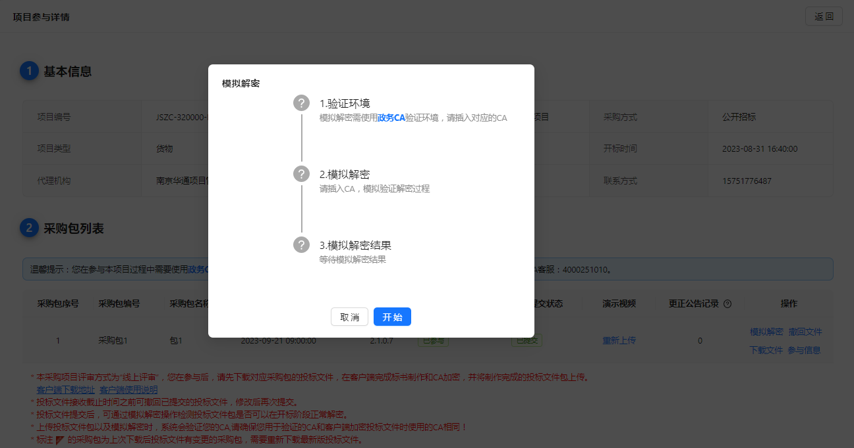
- 点击开始，第一步验证环境。验证模拟解密环境，若环境不符合，会提示具体不符合的原因。
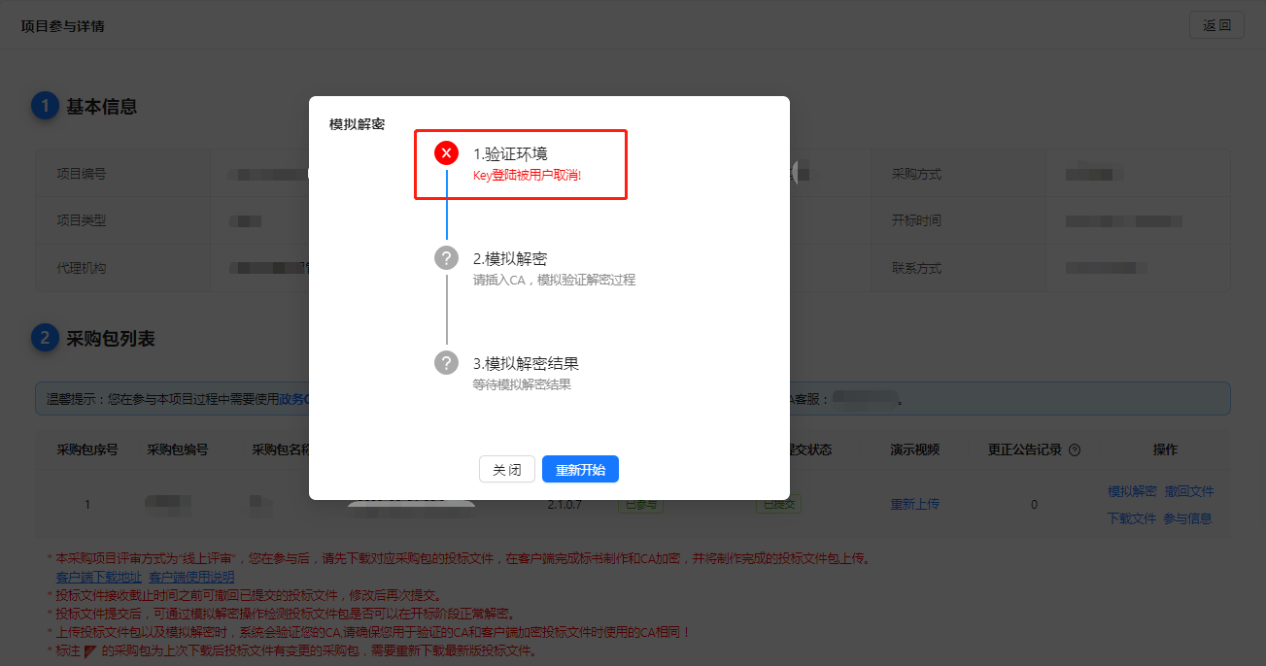
- 环境验证成功后，跳出CA密码输入弹窗。输入完毕后进入第二步模拟解密。系统会验证您的CA，请确保您用于验证的CA和客户端加密投标文件时使用的CA相同！若CA不一致，系统会给与相应提示。
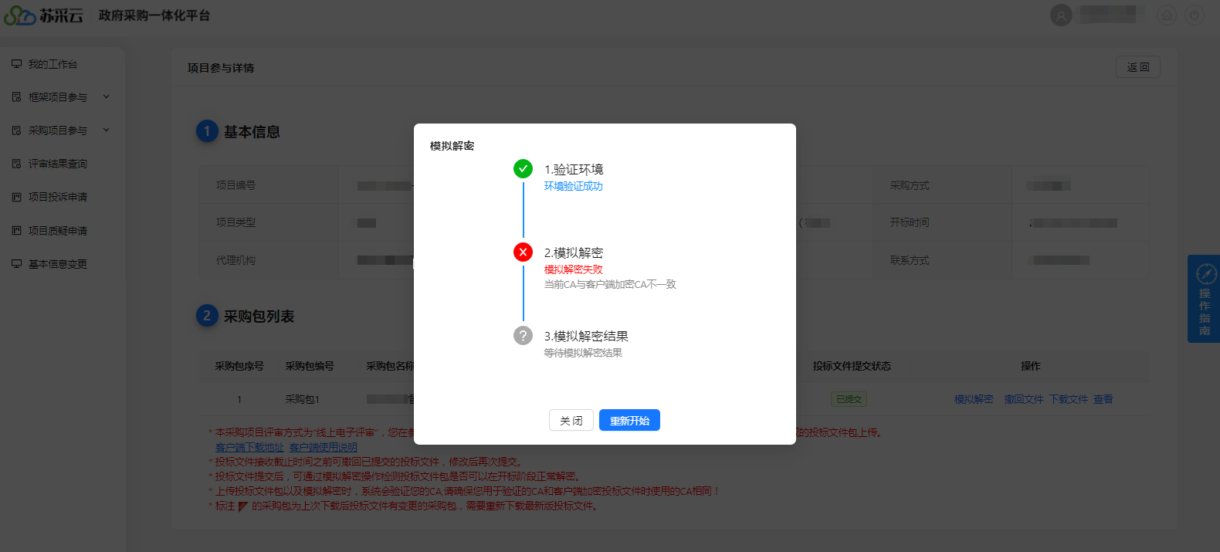
- 解密成功后，进入第三步模拟解密结果。
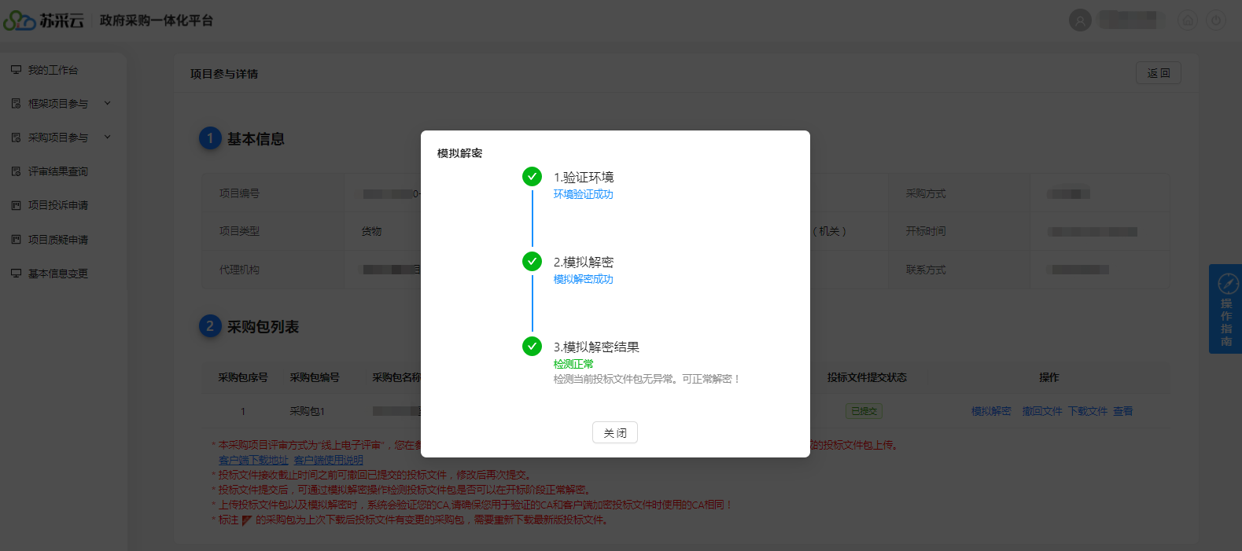
若投标文件不符合，在模拟解密结果处会提示具体的原因。
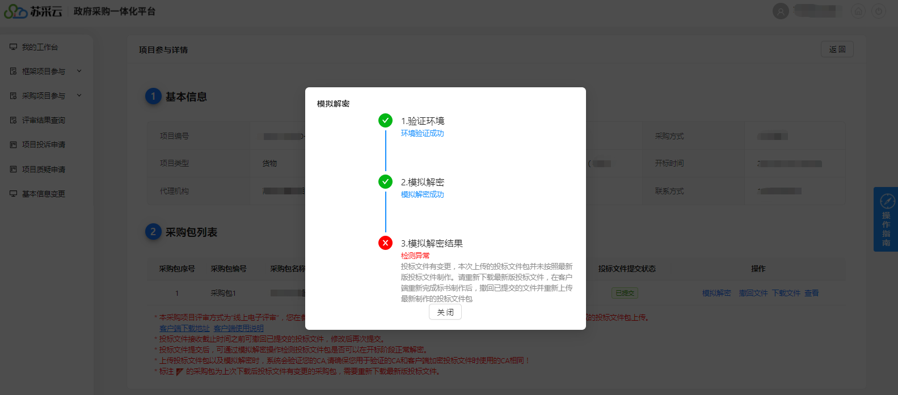

撤回文件
如需撤回投标文件，可以点“撤回文件”按钮，点击“确定”，在弹出的CA密码验证窗口中，输入CA验证码，点“确定”。
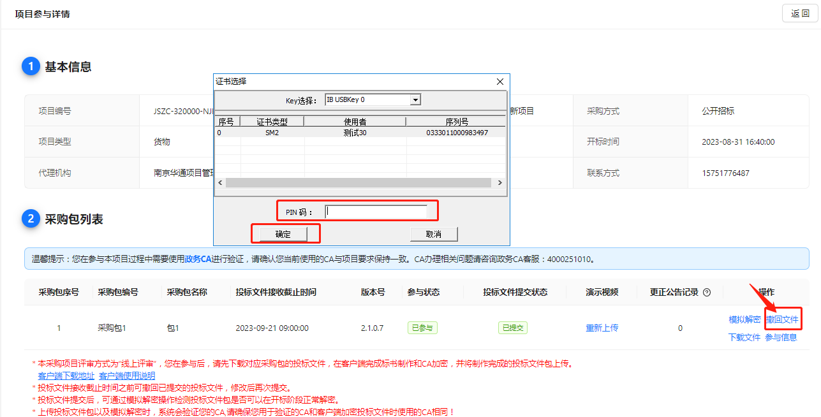
注：如果投标文件在客户端重新修改过了，那就需要重新导出和上传新投标文件。将原先上传的投标文件撤回，撤回后，就可重新上传新投标文件。

开评标

进入开标大厅
登录苏采云系统，点击“开标大厅”，选择对应项目。
开评标流程如下：
开标等待---->开标主持---->供应商解密---->唱标---->评审---->评审结束
说明：整个开评标环节，供应商只需要在【供应商解密】环节进行CA解密、【唱标】环节进行唱标确认、【评审】环节等待询标澄清或最终报价的准备，其余环节均为语音播报，供应商观看开标即可。
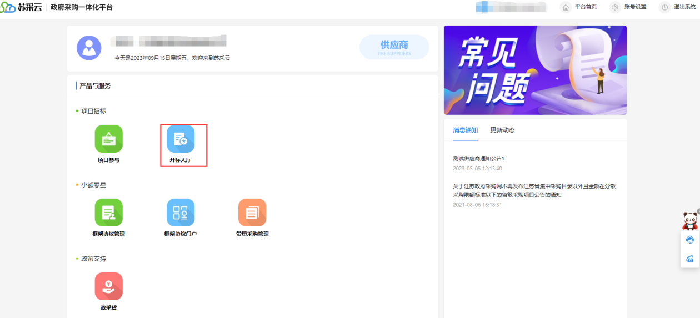
开标大厅CA提示信息
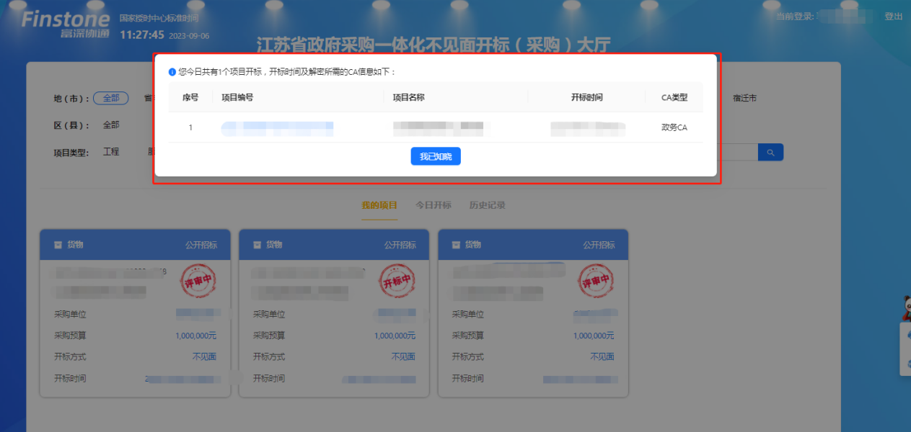
选择开标项目
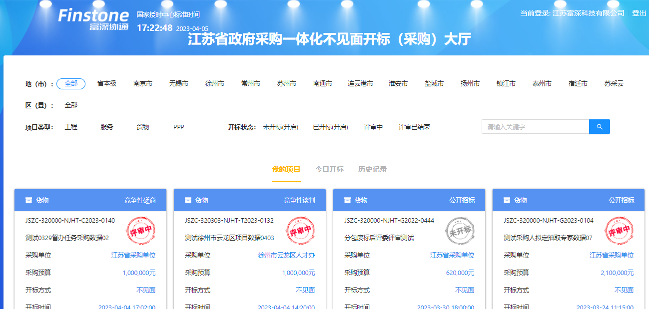

供应商标书解密
等待开标流程进入“解锁环境”，点击“点击立即解密”进行标书解密，解锁完成后及时关注开标大厅，等待后续多次报价、答疑澄清等提示。
开标等待页面CA检测提示信息
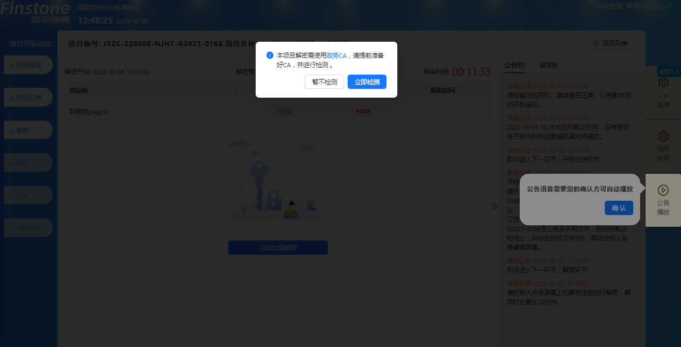
标书解密界面
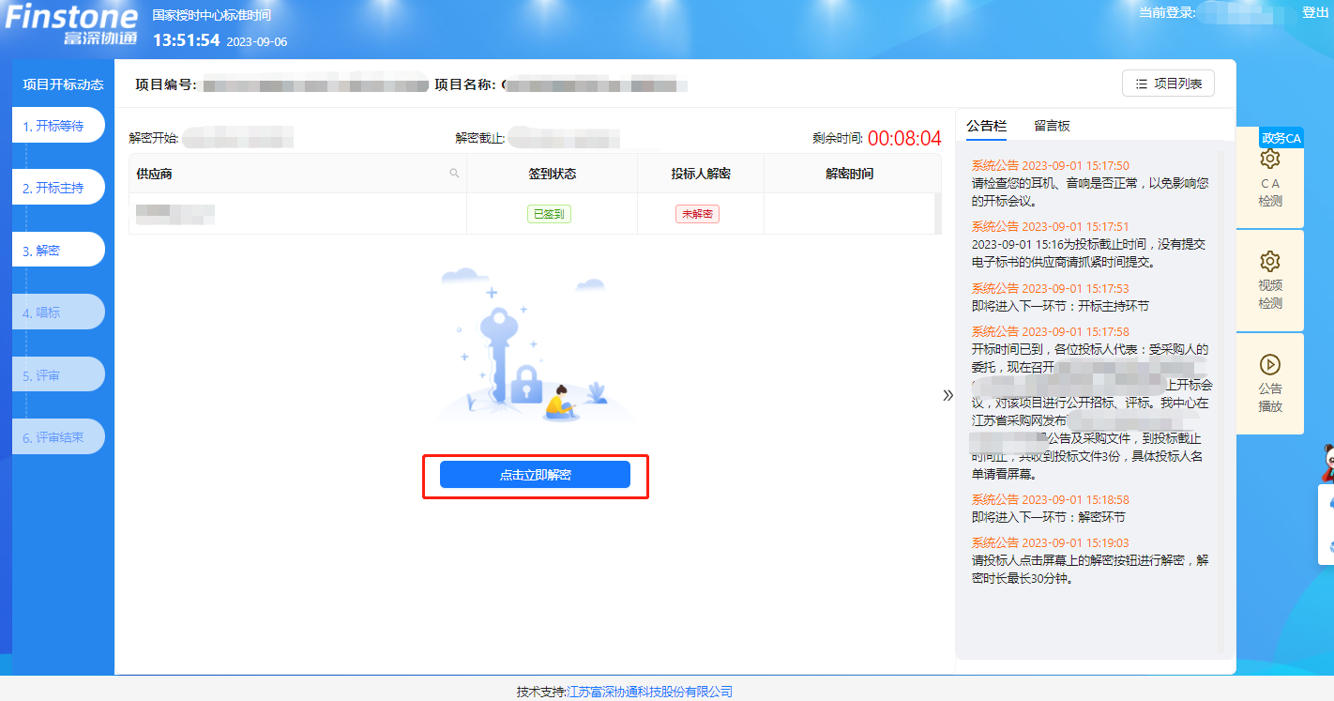
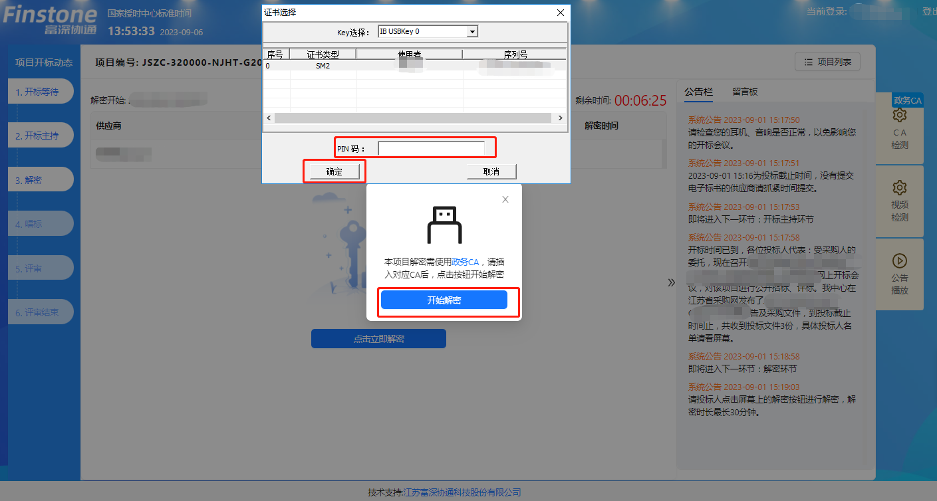
- 进入【供应商解密】环节后，系统会进行语音播报，根据语音播报的要求供应商进行解密；
- 在解密时长倒计时结束前，供应商可进行解密操作，当剩余时间为0后，供应商则不可以进行解密操作；
- 当所有供应商都解密或者仍有供应商未解密但剩余时间为0后，系统会自动进入下一节点【唱标】。

唱标
- 该界面投标人名称以及报价自动从电子投标件中获取，供应商确认无误后，可点击【唱标确认】按钮进行确认；
- 供应商请在倒计时结束前进行开标记录确认，倒计时结束后系统将会视为已确认；
- 当所有供应商都确认或者剩余时间为0后，系统会自动进入下一节点【评标】，界面会自动切入评标节点，等待评标。
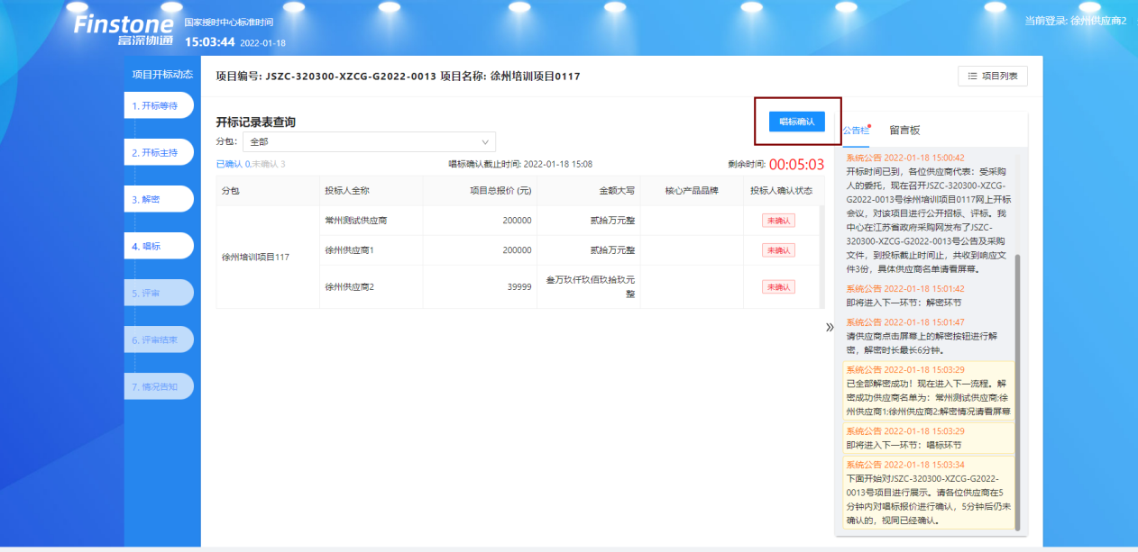

磋商响应
- 进入磋商响应环节，供应商可通过查看【磋商响应】菜单中的待办信息,查看自己否
被邀请磋商。（注：采购方式为竞争性磋商时才存在该流程）
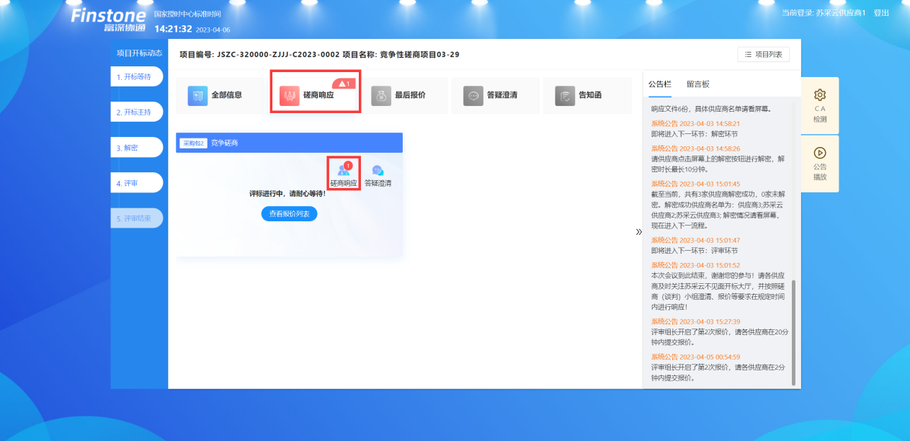
- 供应商进入采购包磋商列表界面，点击【响应】按钮进行响应。
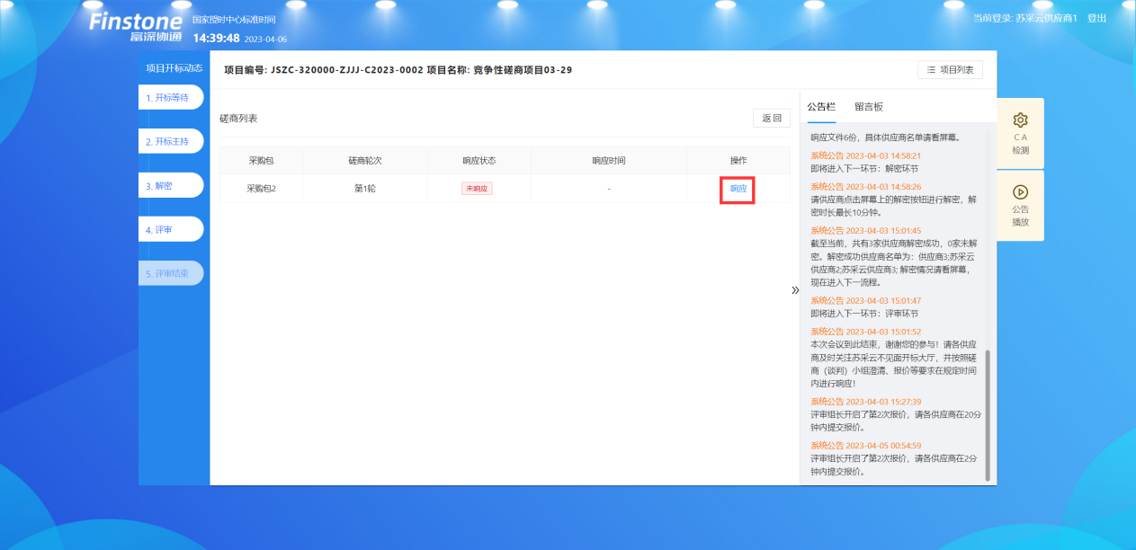
- 页面弹出磋商要求函，供应商需要在倒计时结束后，点击【我知道了】，完善磋商
回复栏内容后，点击【保存并下一步】。
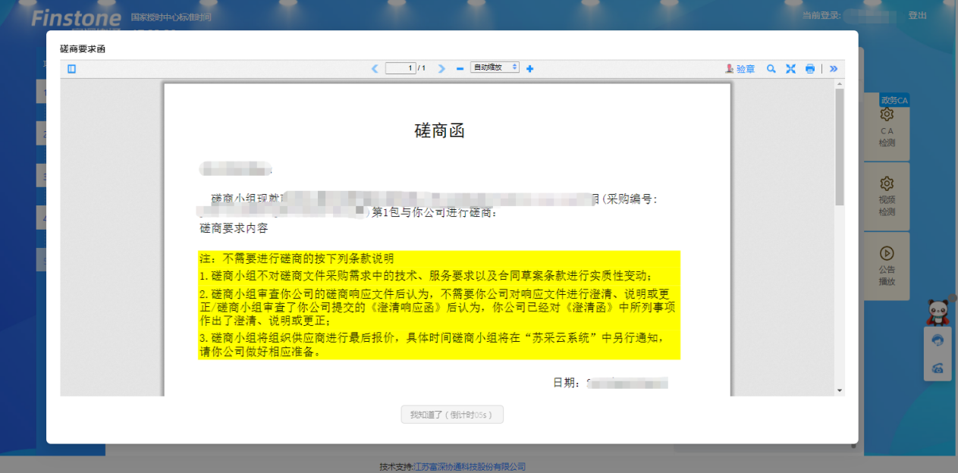
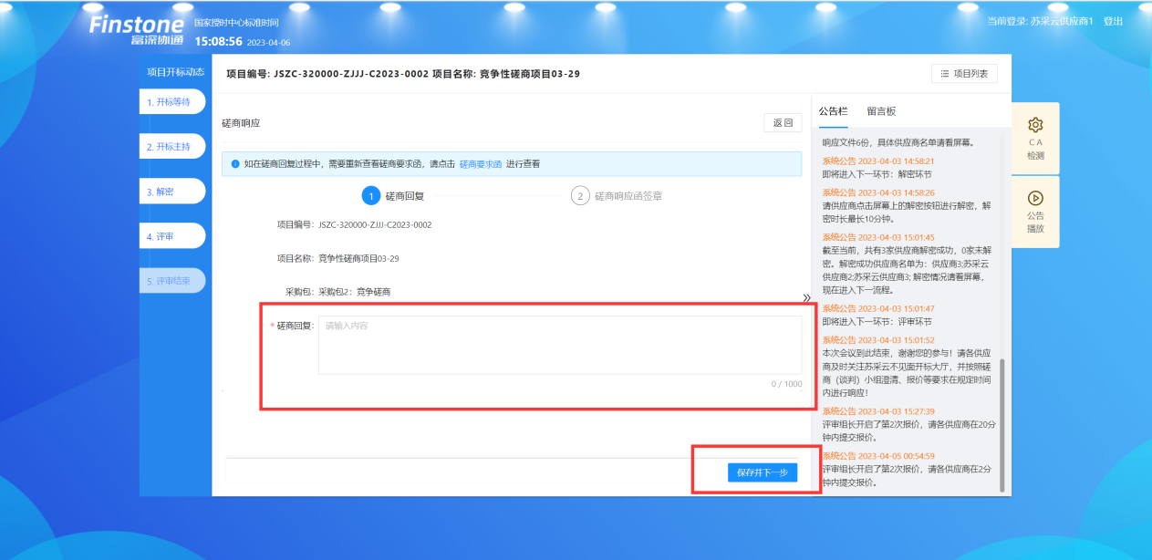
- 供应商点击【签章】按钮，待磋商响应函签章结束后，点击【提交】，至此供应商
第一轮磋商响应流程结束。
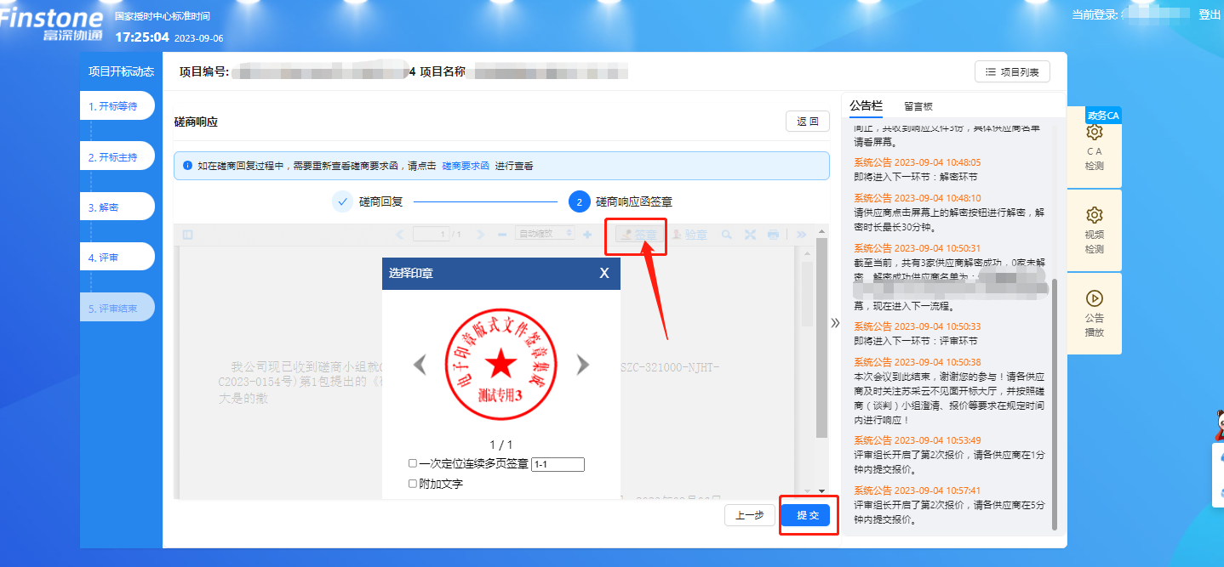
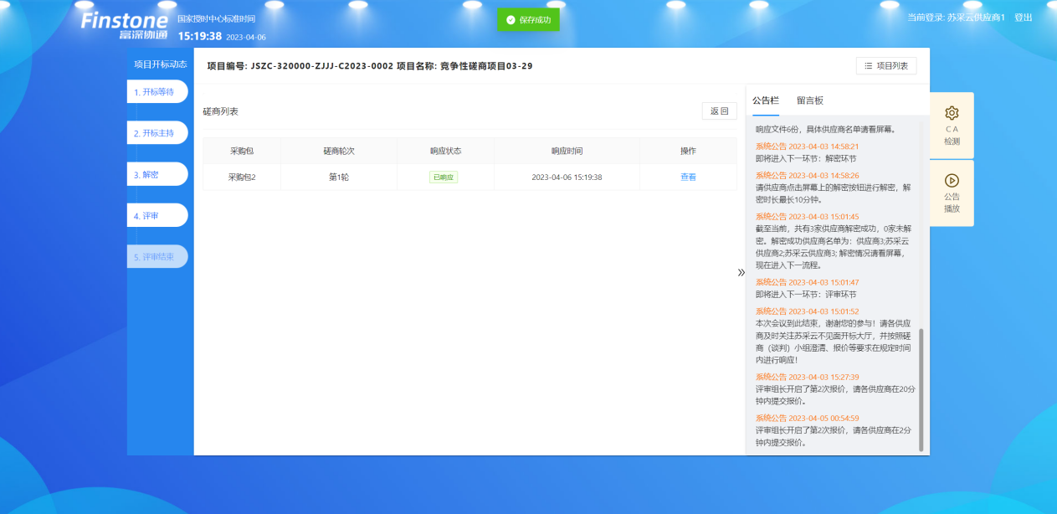

谈判响应
      - 进入谈判响应环节，供应商可通过查看【谈判响应】菜单中的待办信息,查看自己否被邀请谈判。（注：采购方式为竞争性谈判时才存在该流程）
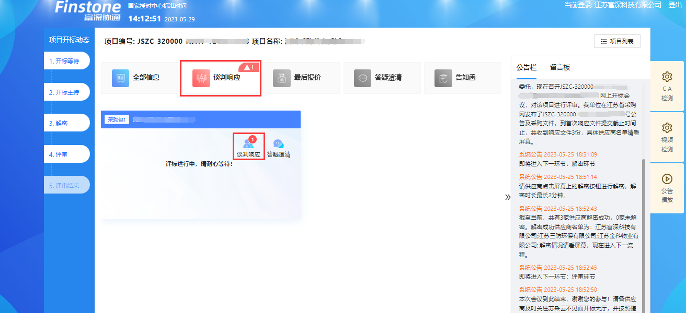
      - 供应商进入采购包谈判列表界面，点击【响应】按钮进行响应。
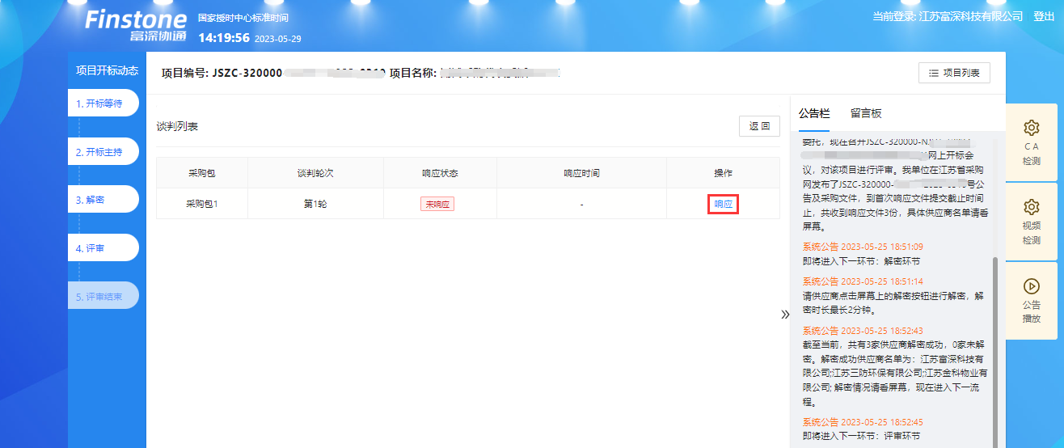
      - 页面弹出谈判要求函，供应商需要在倒计时结束后，点击【我知道了】，完善谈判回复栏内容后，点击【保存并下一步】。
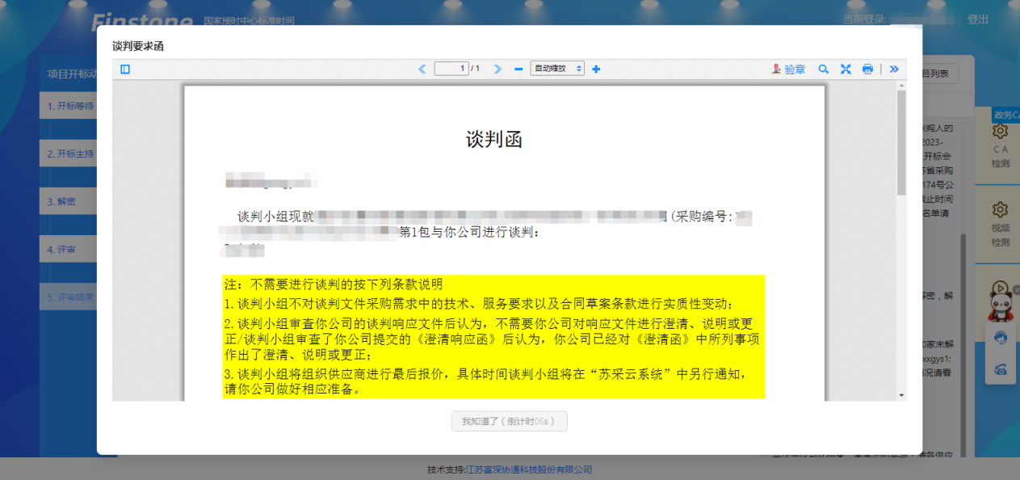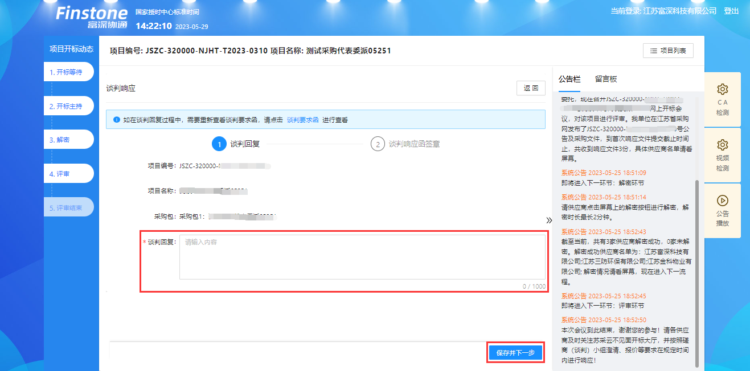
      - 供应商点击【签章】按钮，待谈判响应函签章结束后，点击【提交】，至此供应商第一轮谈判响应流程结束。
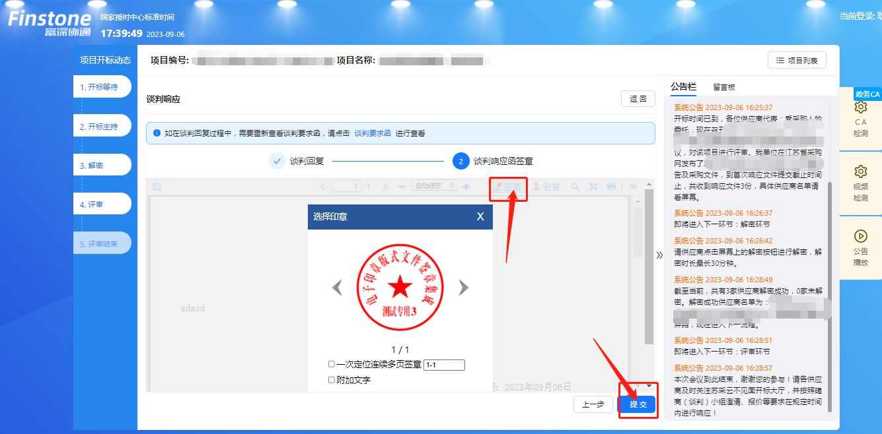
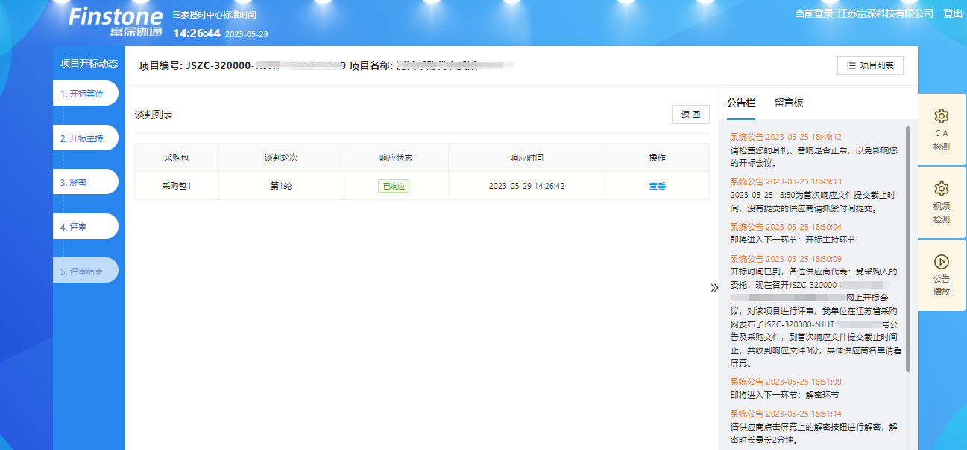

评审（最后报价，多轮报价，答疑澄清）
- 进入【评审】环节，则代表整个开标会议结束；
- 供应商则会在此页的全部信息中查看到“评审进行中，耐心等待”。
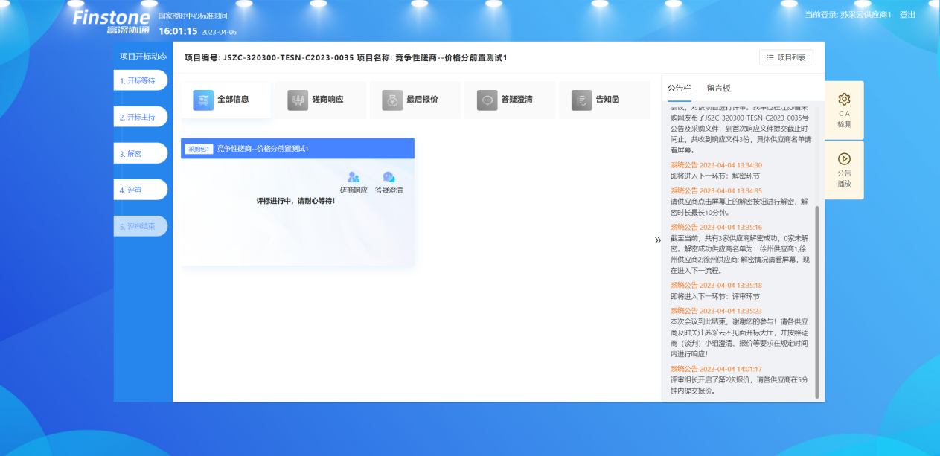

最后报价
若评审组长发起最后报价，开标大厅会显示“立即报价”界面。若供应商在有效报价时间内未进行报价，则视为放弃报价。
- 最后报价发起后右侧公告栏会出现多次报价请求
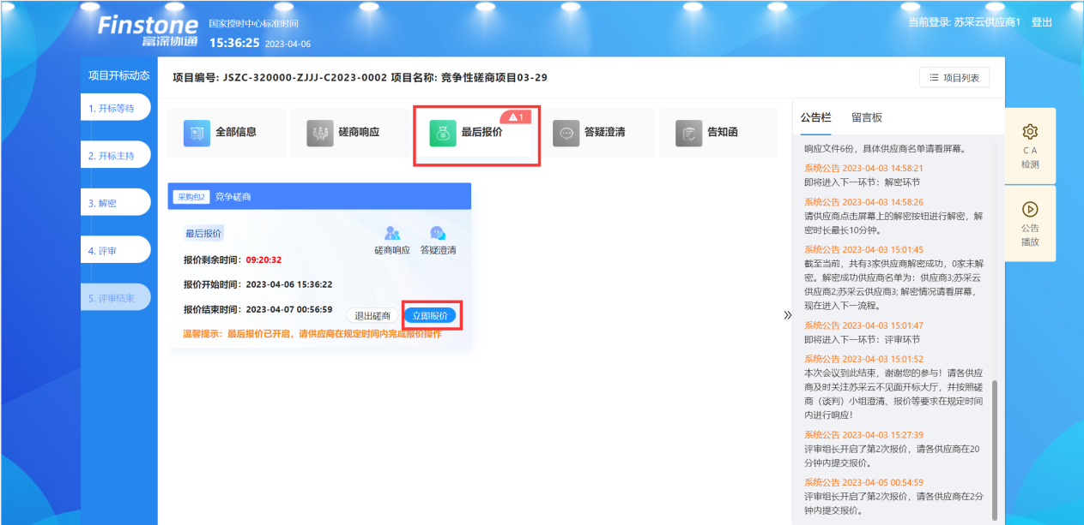
- 自动弹出界面，点击“立即报价”按钮，弹出最后报价确认函，倒计时结束后，点击我知道了。
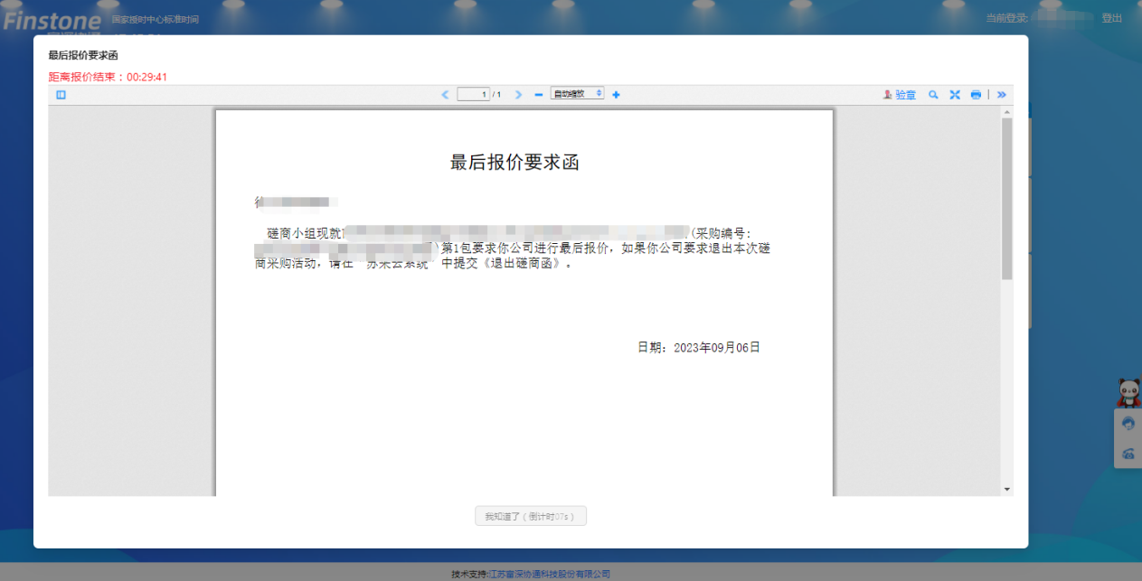
- 若需要修改最后报价，点击【修改报价】按钮，上传分项报价表后，点击【确认报价】提交流程至签章环节。
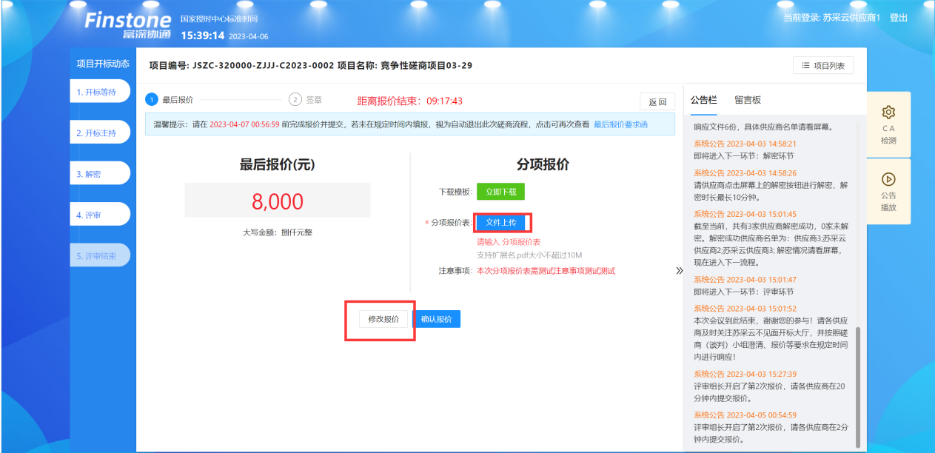
- 供应商点击签章按钮，签章完成后可进行提交。
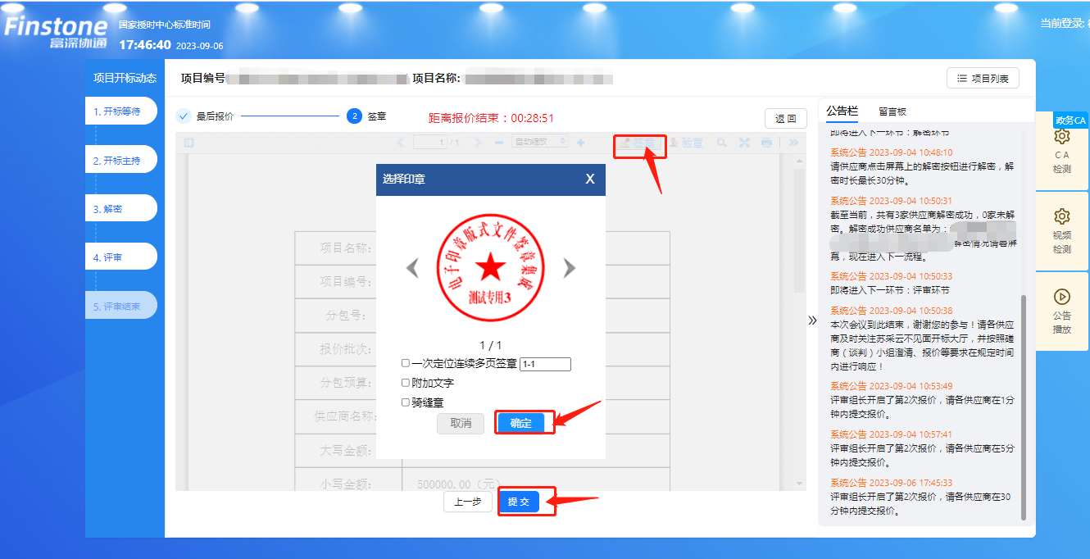
- 最后报价结束，若需要修改报价信息，需在剩余时间之内进行撤销，重新报价。
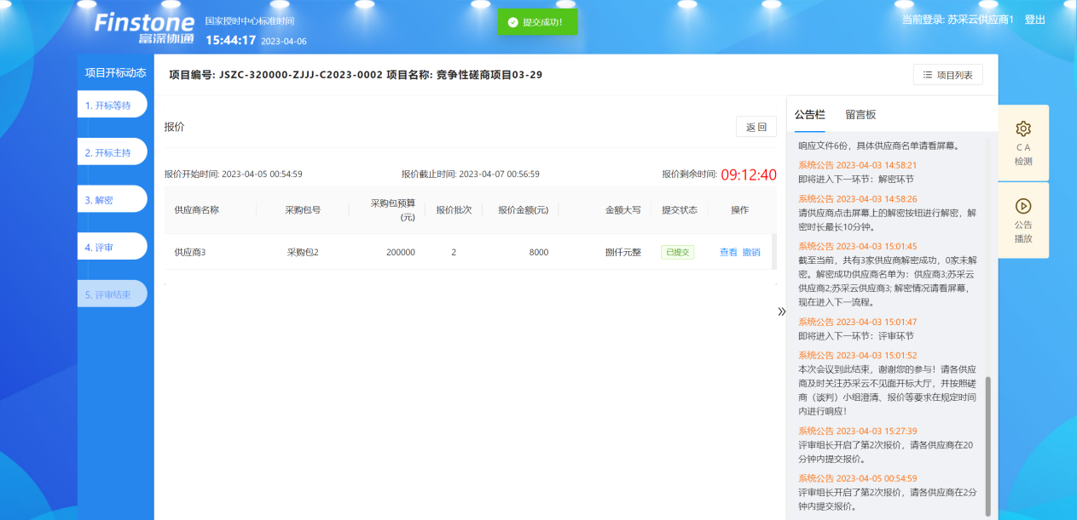

多轮报价
对于单一来源采购方式的项目，若评审组长发起多轮报价，开标大厅会显示“立即报价”界面。若供应商在有效报价时间内未进行报价，则视为放弃报价。
- 多轮报价发起后右侧公告栏会出现多次报价请求。
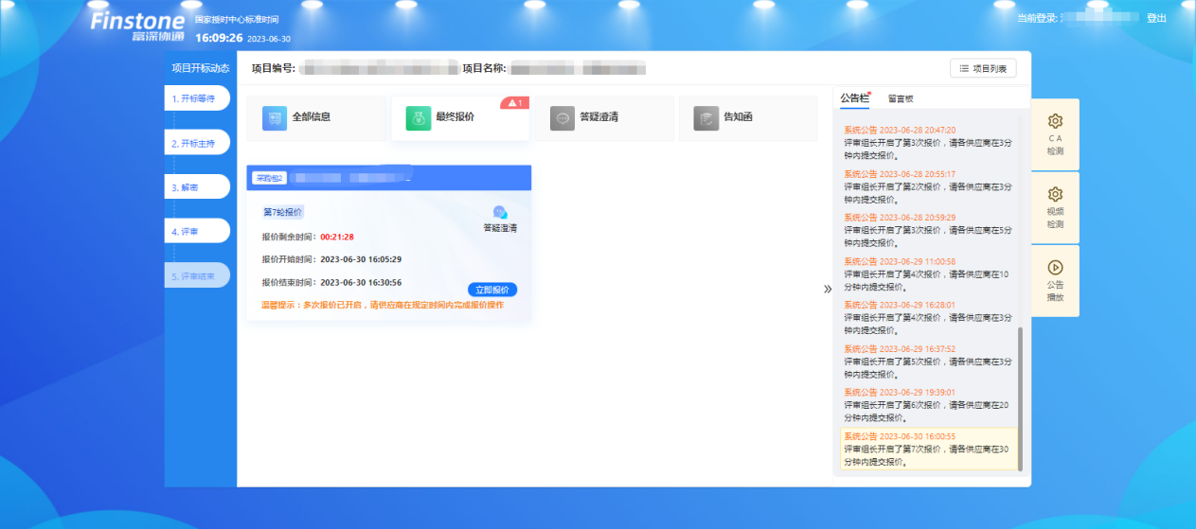
- 自动弹出界面上，点击“立即报价”按钮，弹出报价页面。若需要修改报价，点击【修改报价】按钮，输入报价金额后，点击【确认报价】提交流程至签章环节。
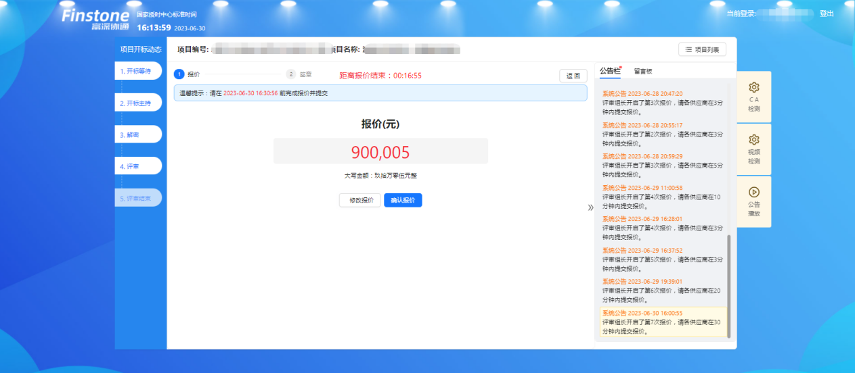
- 供应商点击签章按钮，签章完成后可进行提交。
- 多轮报价结束，若需要修改报价信息，需在剩余时间之内进行撤销，重新报价。
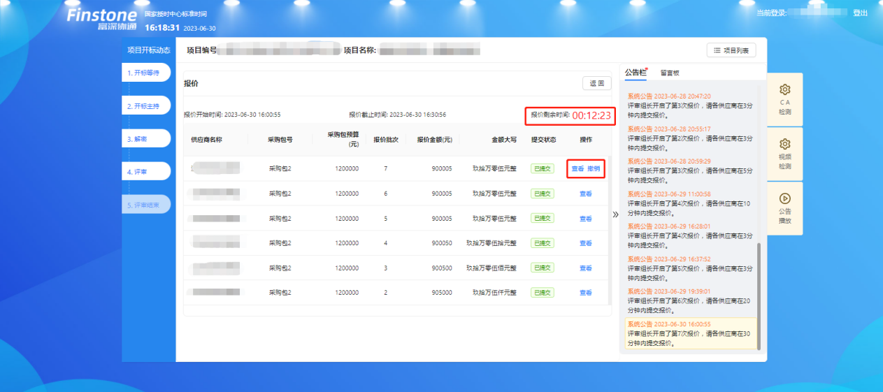

答疑澄清
- 当发起答疑澄清时，页面弹出处理答疑澄清消息菜单，需点击反馈进入。
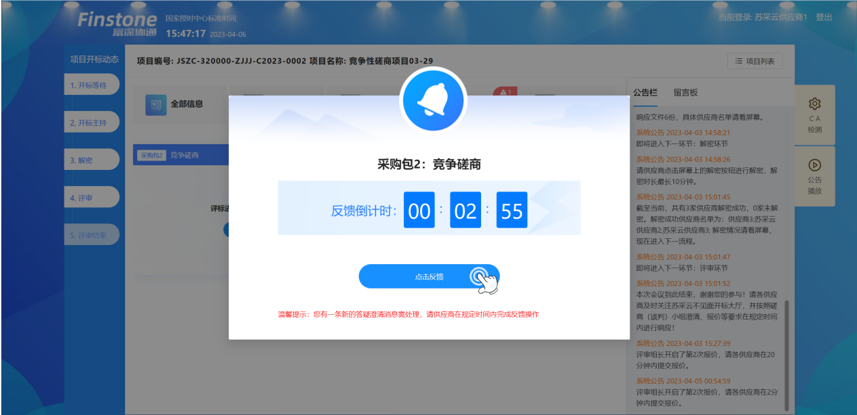
- 供应商点击答疑澄清按钮，进入询标回复界面，按钮上显示的数字为截止目前，该供应商对应询标未回复数量。
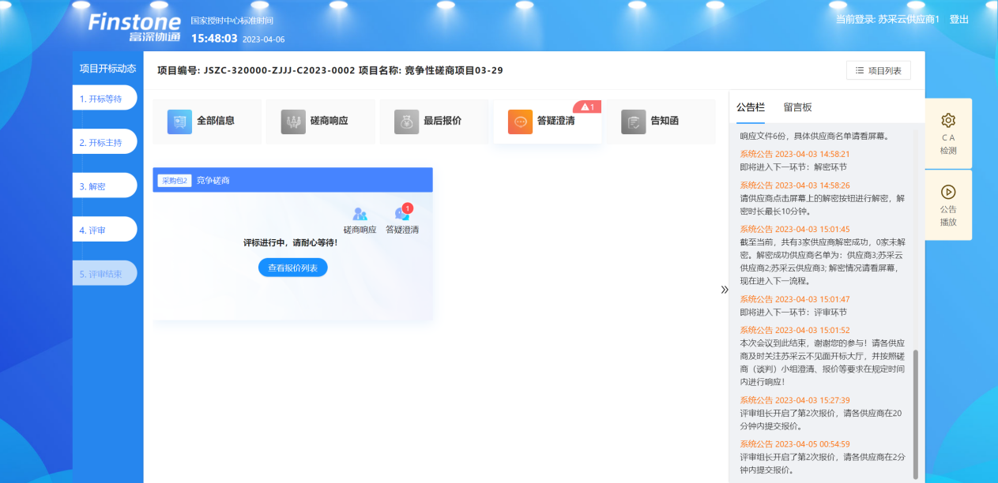
- 供应商点击【响应】按钮，进行询问响应。
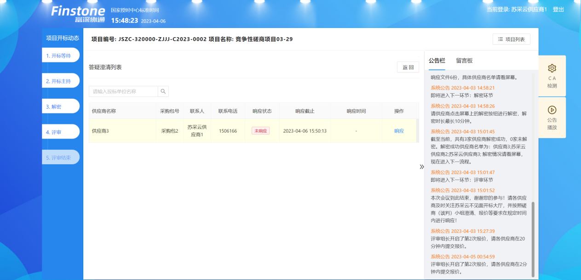
- 填写询问响应内容后，进行询问响应函签章，内容校验后进行提交。
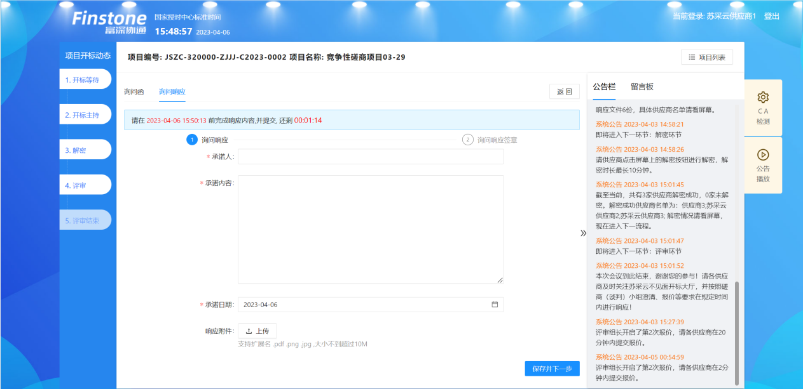
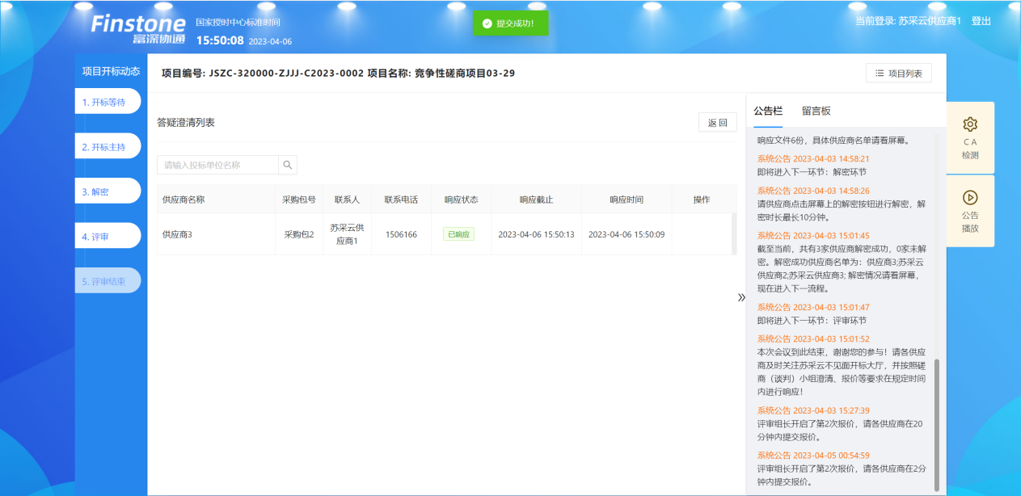

视频会议

视频检测
供应商可在开标页面检测硬件环境是否符合远程视频会议要求。点击视频检测入口，自动跳转至设备连接检测页面，对于检测不通过的环境，可以在处理后重新进行检测。
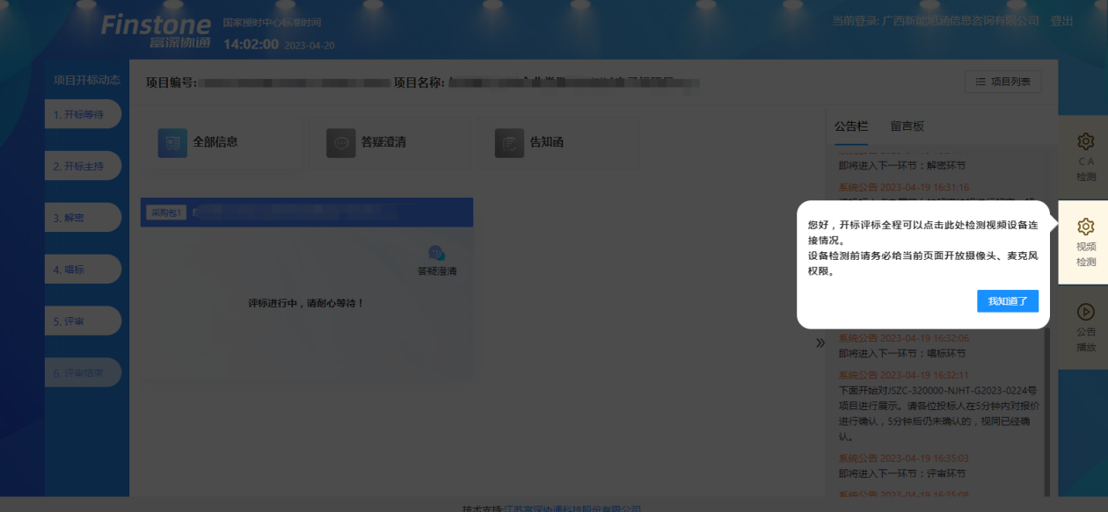
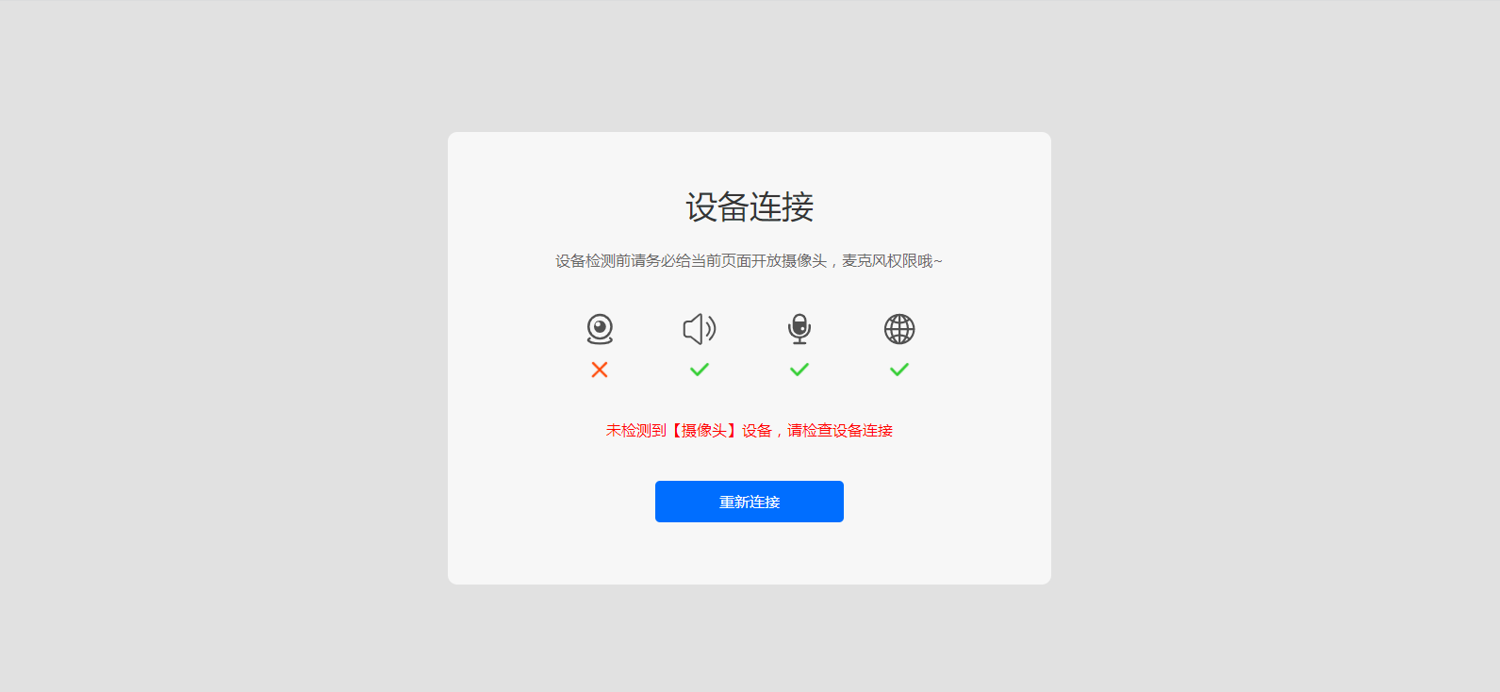

视频会议
评标开始后，供应商在开标大厅等待评标。评标过程中若接收到视频会议邀请，点击进入，即可进入视频会议房间，可在线与评委，代理机构进行视频沟通。
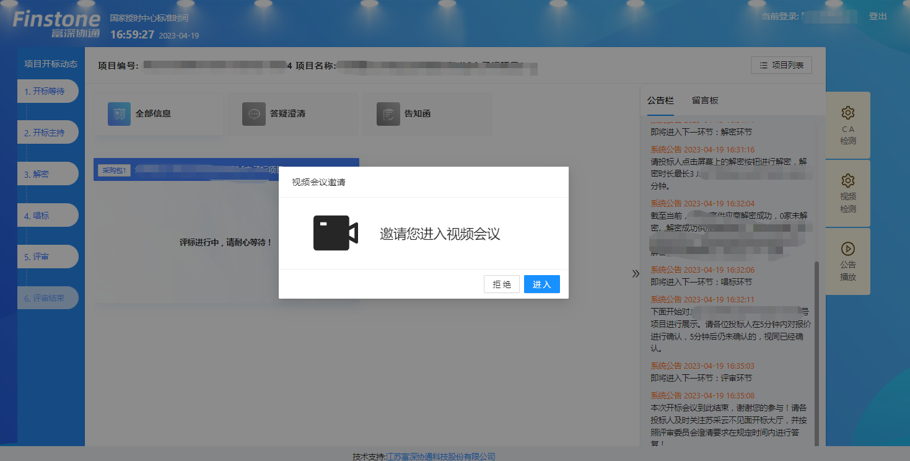
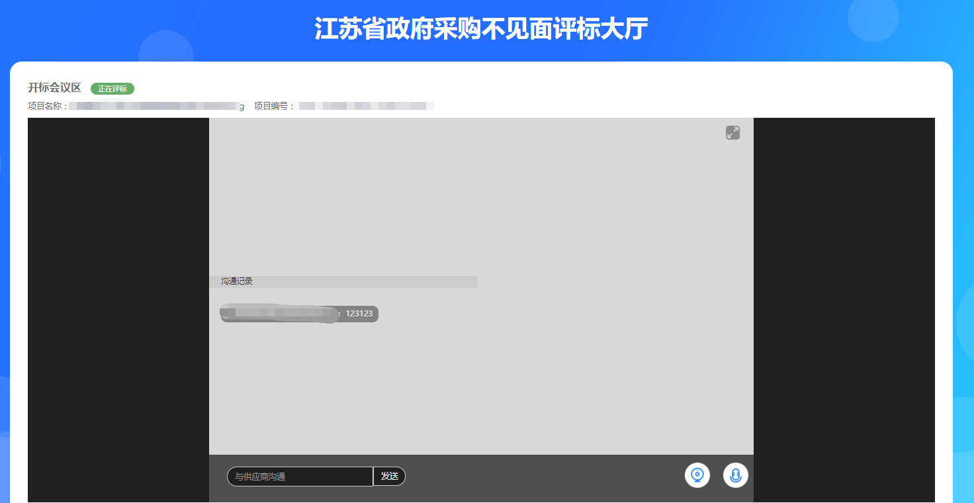

评审结束
从评审活动完成，中标供应商确定后，系统自动进入【评审结束】环节，此时系统公告中会提示评审流程结束，告知供应商可离开电脑，具体中标（成交）供应商请关注江苏政府采购网-中标（成交）公告信息。
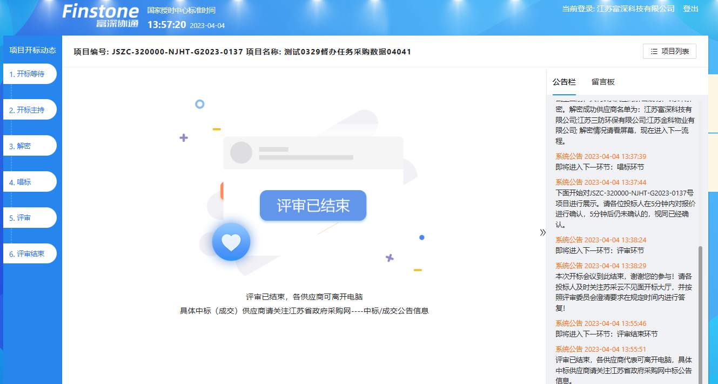

辅助功能

公告栏
开评标过程中，各个流程节点会有系统公告的相关信息进行发送，供应商可以在公告栏直接查看到。
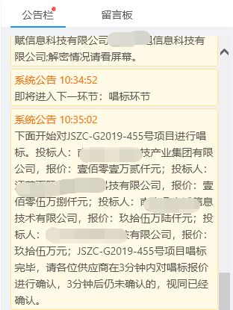

留言板
投标人如果对开标过程和开标记录有疑义，可通过此功能进行提出；请供应商谨慎发言以免被禁言。
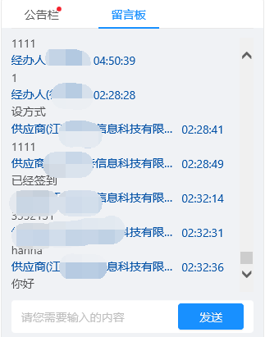

项目采购参与

合同在线签订
- 供应商登录苏采云系统，点击【项目参与】，进入供应商工作台页面。
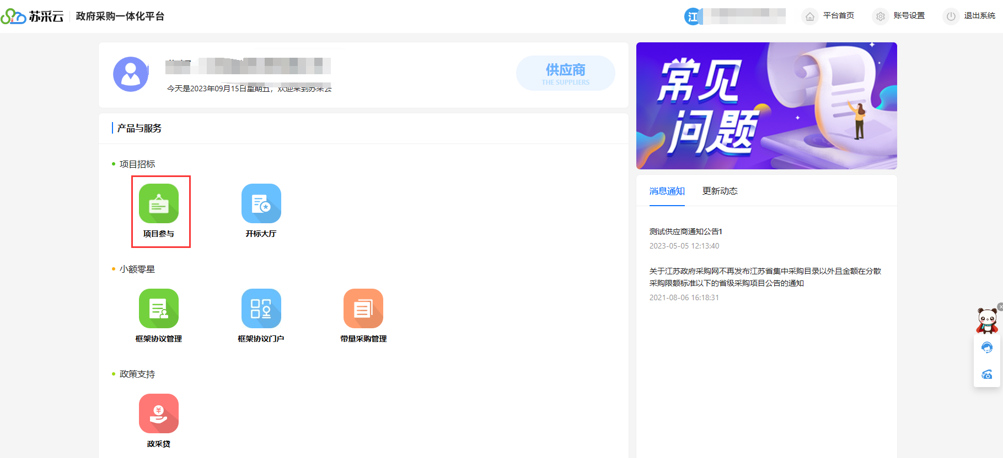
- 点击【采购项目参与】-【合同在线签订】-【合同签订】，进入合同签订签章页面。
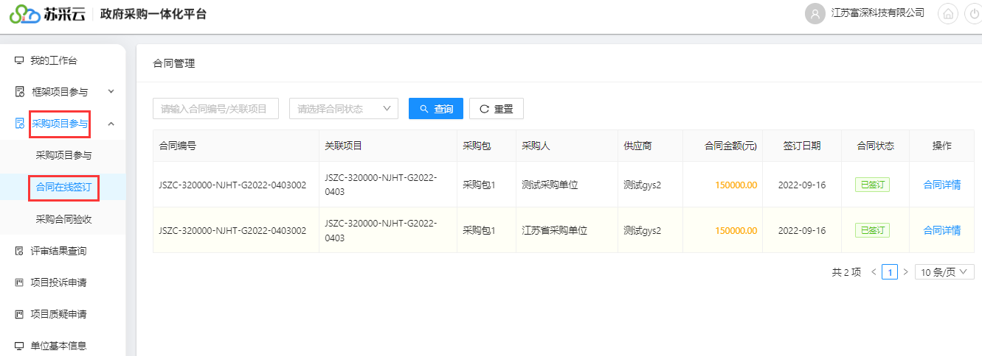
- 点击【签章】按钮，输入验证密码，点击确定，点击右下方【签订】按钮，合同签订成功。
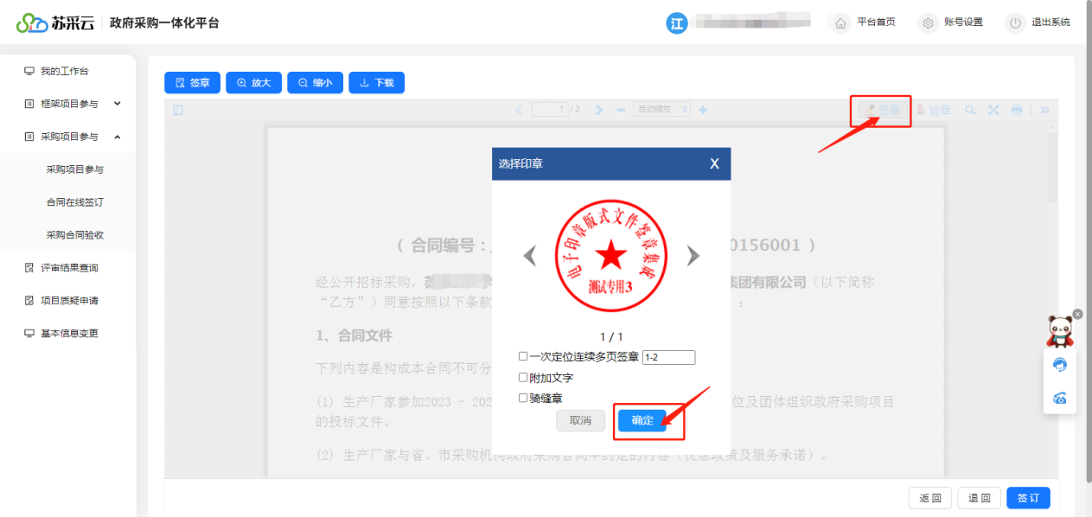

采购合同验收
- 点击【采购项目参与】-【采购合同验收】-【验收申请】-【申请】，进入合同验收申请页面。
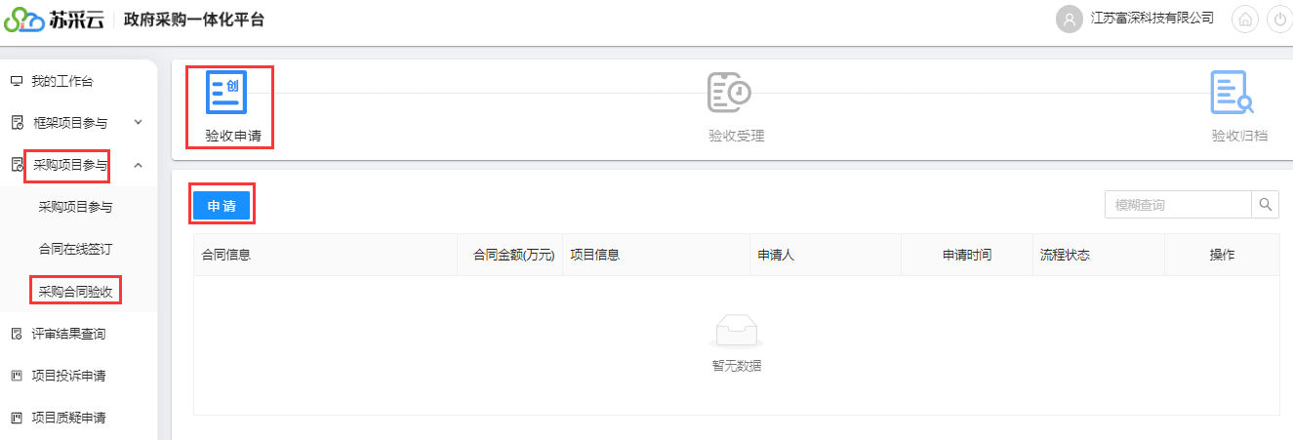
- 点击【选择合同】，自动带出对应合同信息和中标供应商信息。
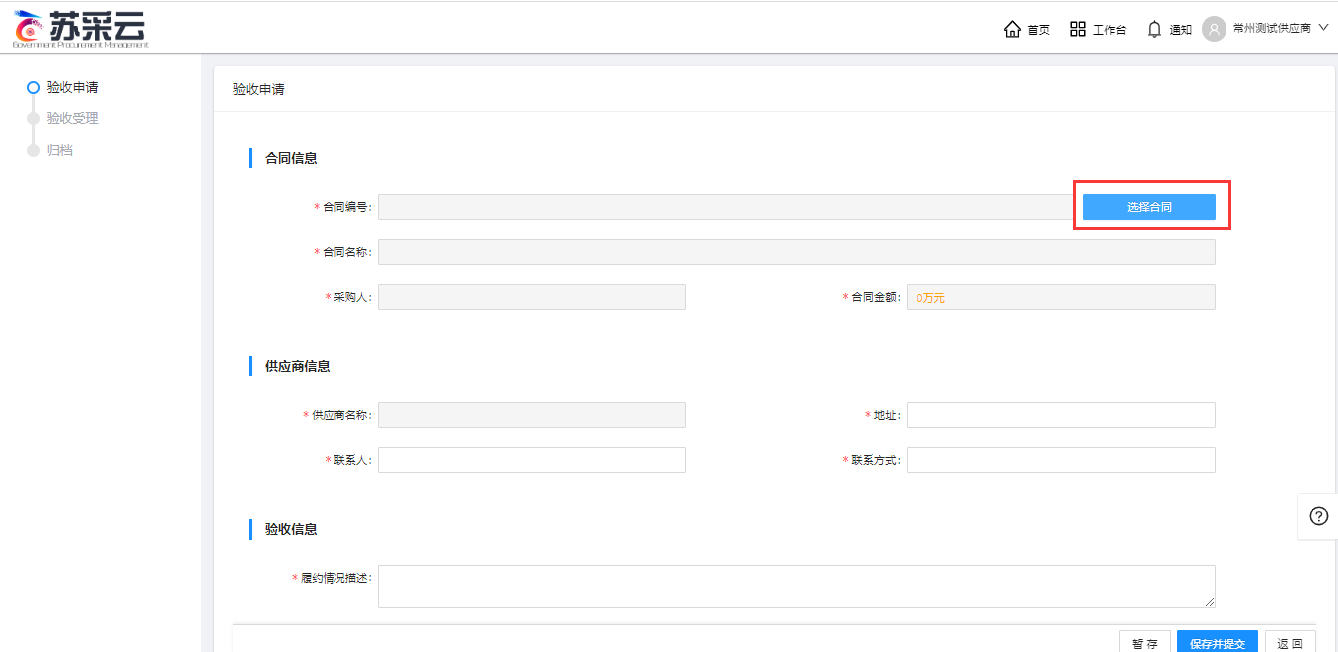
- 填入验收信息，点击右下方【保存并提交】按钮，进入流程结转页面，点击右下方【提交】按钮，完成验收申请流程。
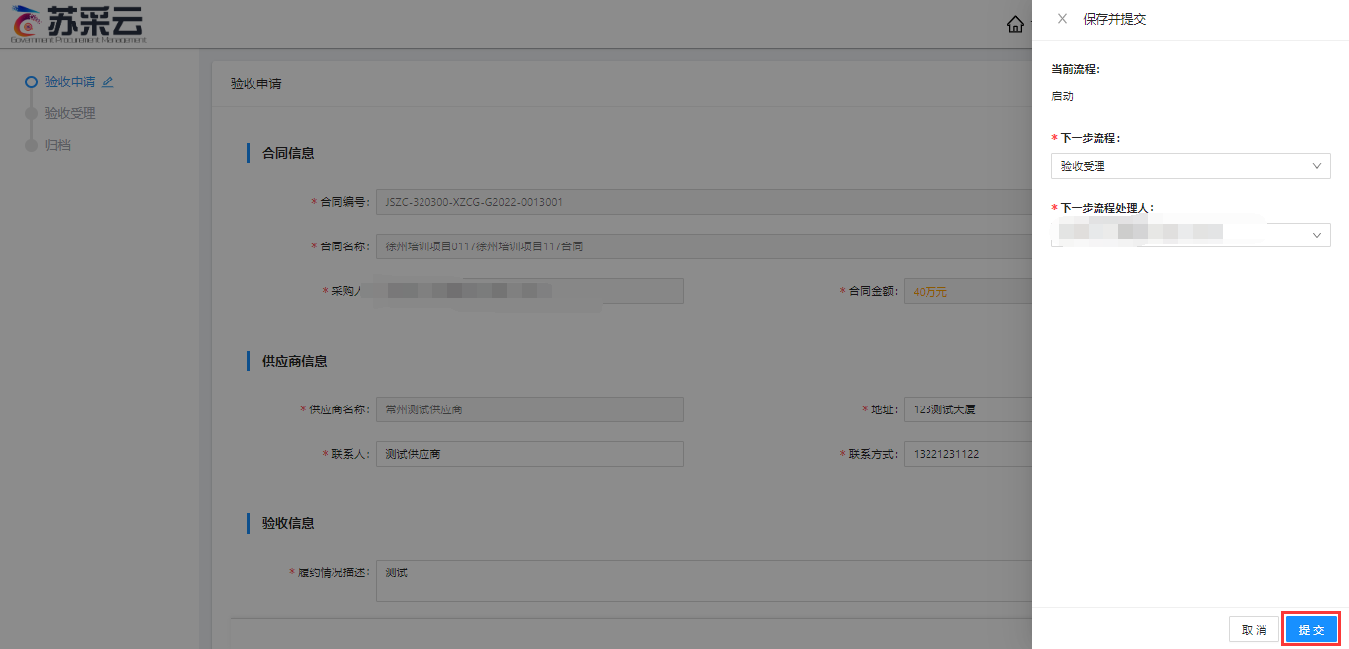

评审结果查询
- 点击【采购项目参与】-【评审结果查询】，进入评审结果查询页面。
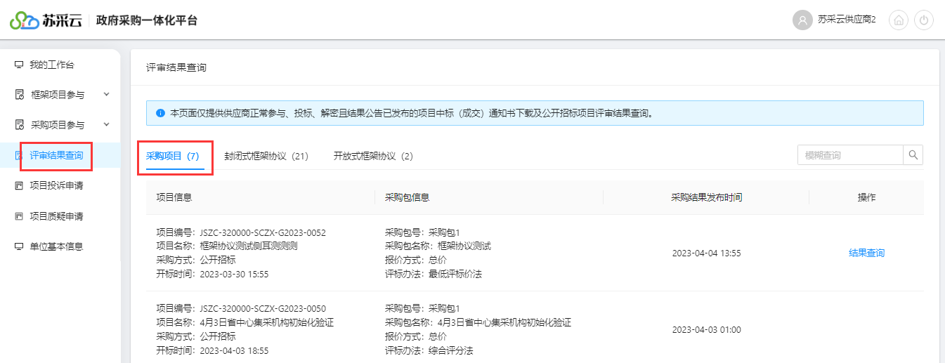
【项目信息】：供应商所参与项目的信息，包含项目编号、项目名称、采购方式、开标时间。
【采购包信息】：供应商所参与采购包的信息，包含包号、包名称、报价方式、评审方式。
【采购结果发布时间】：采购结果发布的时间。
【操 作】：可查看评审结果详情。
- 点击【查看】按钮，进入评审结果详情页面。
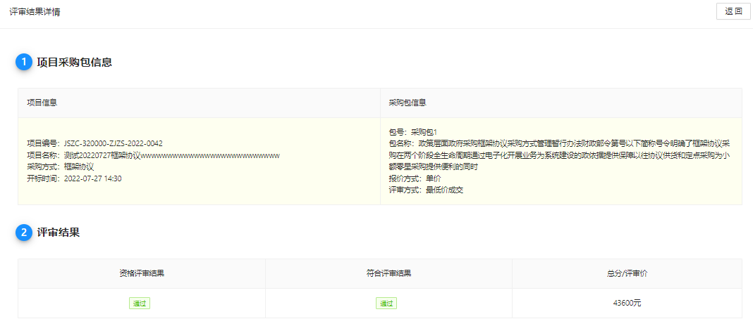

项目质疑申请

质疑申请
- 点击【项目质疑申请】-【质疑新增】，选择质疑的项目，进入质疑申请填报页面。
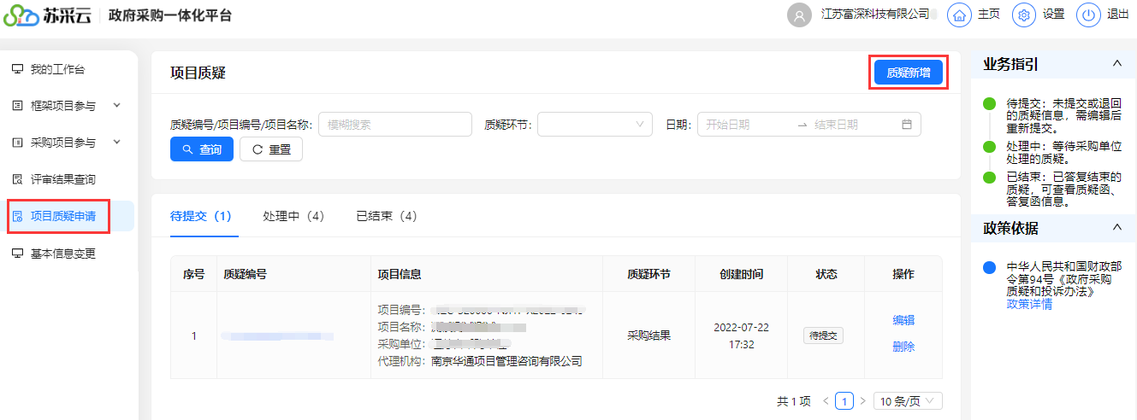
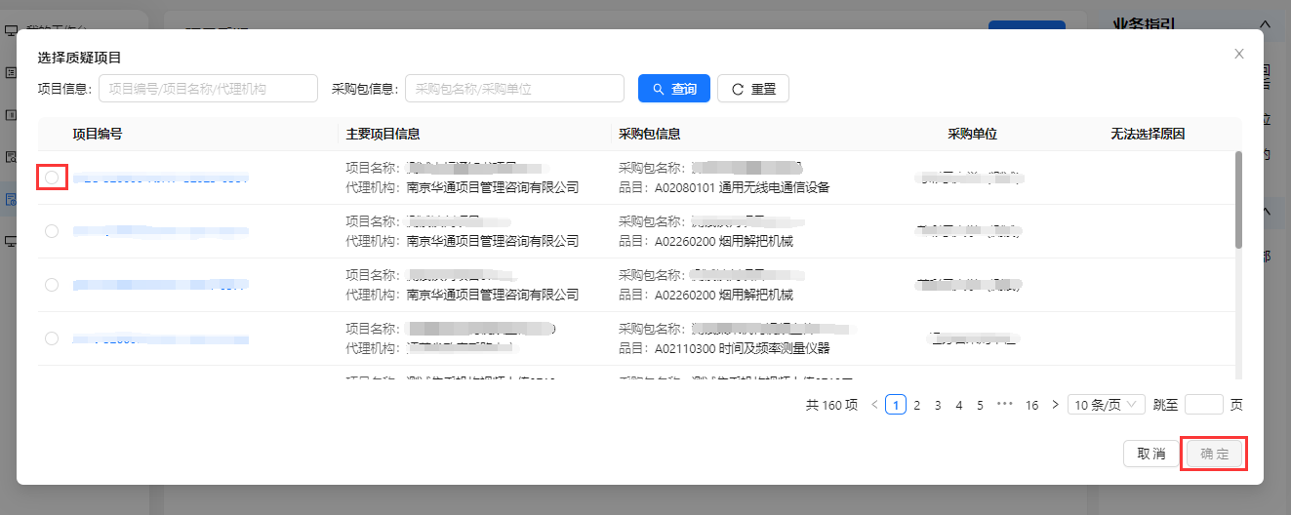
- 质疑申请填报分为【质疑信息】、【质疑函签章】2步。
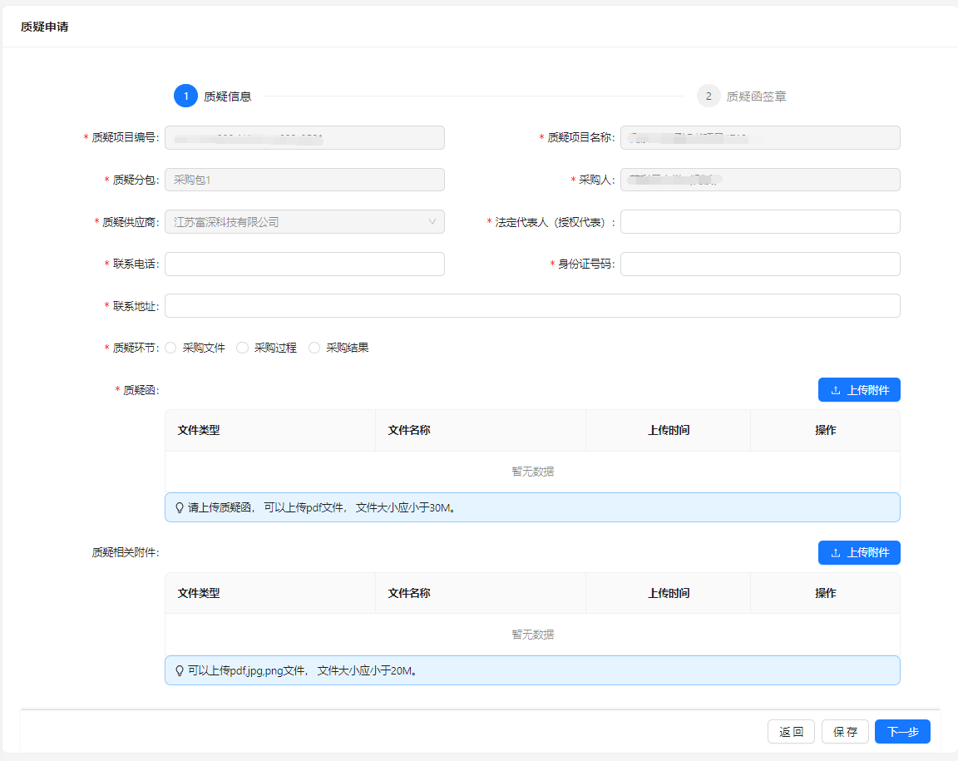
第1步：质疑信息
自动带入所选项目采购包的【质疑项目编号】、【质疑项目名称】、【质疑分包】、【采购人】、【质疑供应商】信息。
录入【法定代表人（授权代表）】、【联系电话】、【身份证号码】、【联系地址】，选择【质疑环节】，根据附件要求上传【质疑函】、【质疑上传附件】。
第2步：质疑函签章
点击【签章】按钮，进行签章操作。
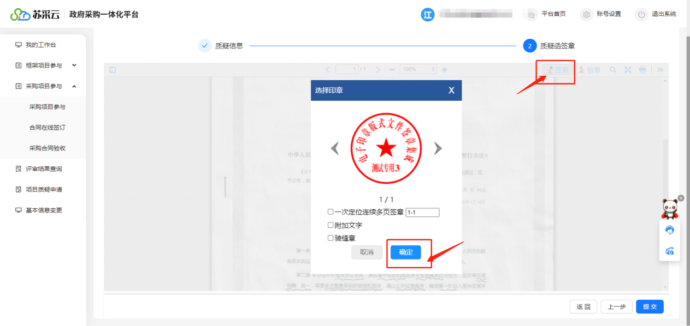
- 完成质疑申请内容后，点击页面右下方【提交】按钮，弹出流程推送页面，点击【提交】进入采购单位质疑受理流程。
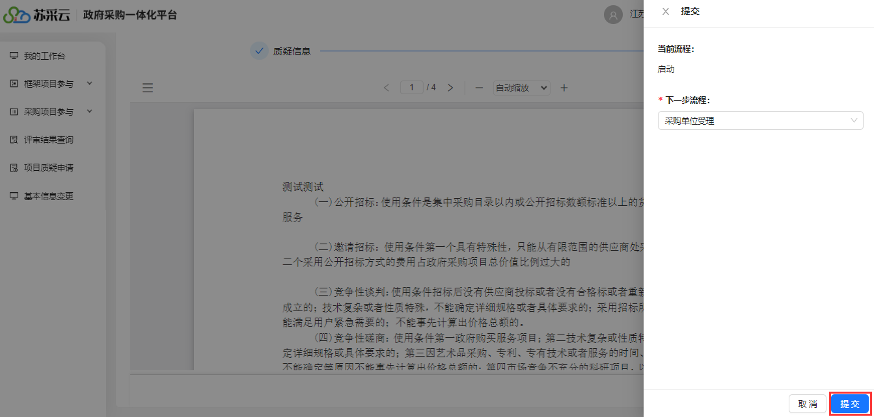
【注意事项】：
1. 仅已开启供应商在线质疑地区的电子标项目可进行质疑申请；
2. 仅能对已发布采购公告的项目进行质疑。

基本信息变更
- 供应商登录苏采云系统，点击【项目参与】，进入供应商工作台页面。
- 点击【基本信息变更】，进入供应商基本信息变更管理页面。
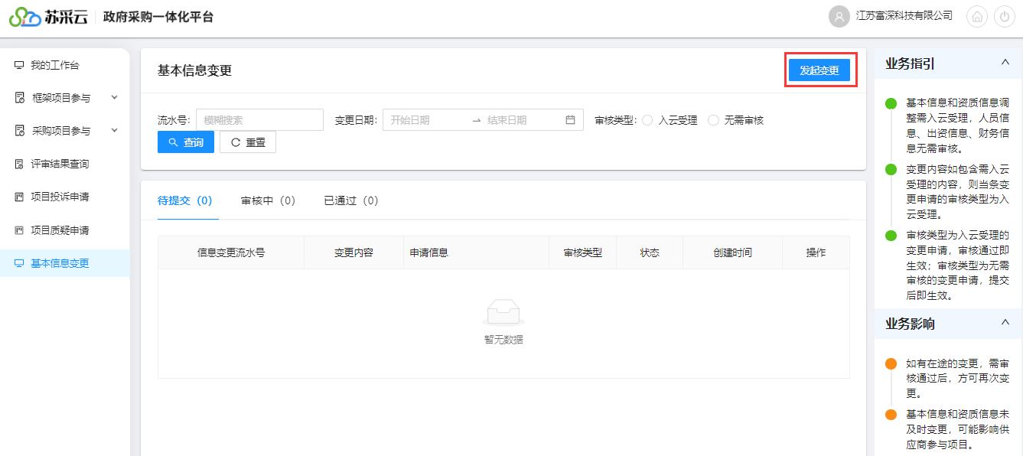
【待 提 交】：待提交或监管退回的供应商基本信息变更事项。
【审 核 中】：待监管审核的供应商基本信息变更事项。
【已 通 过】：供应商已经变更的申请事项。
- 点击【发起变更】按钮，进入信息变更申请页面。分为三个部分。
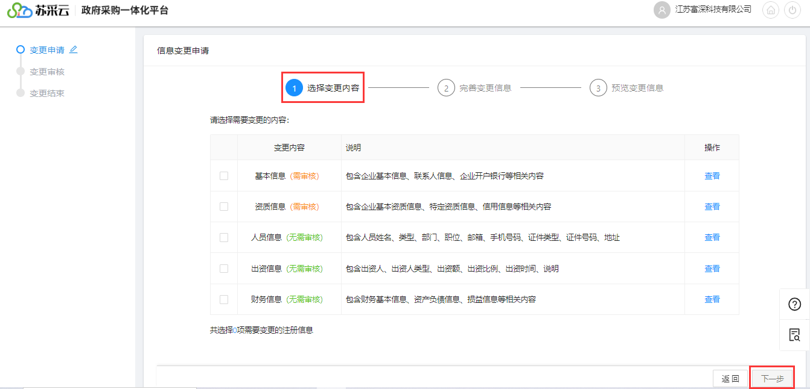
第一部分：选择变更内容
【查 看】：查看目前供应商的基本信息、资质信息、人员信息、出资信息、财务信息。
根据实际情况选择【基本信息】、【资质信息】、【人员信息】、【出资信息】、【财务信息】，点击【下一步】。
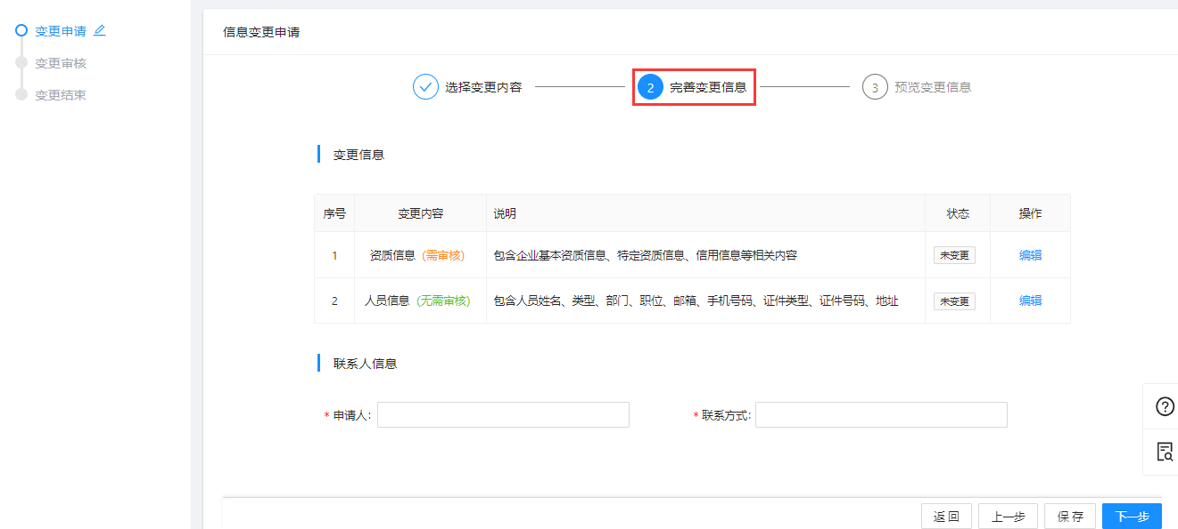
第二部分：完善变更信息
【变更内容】：第一步选择的需要变更的事项。
【说 明】：需要变更的事项的详细内容。
【状 态】：变更事项的状态，包括未变更、已变更。
【编 辑】：编辑需变更事项的具体变更内容。
【申 请 人】：录入联系人。
【联系方式】：录入联系电话。
完善变更信息后，点击【下一步】。
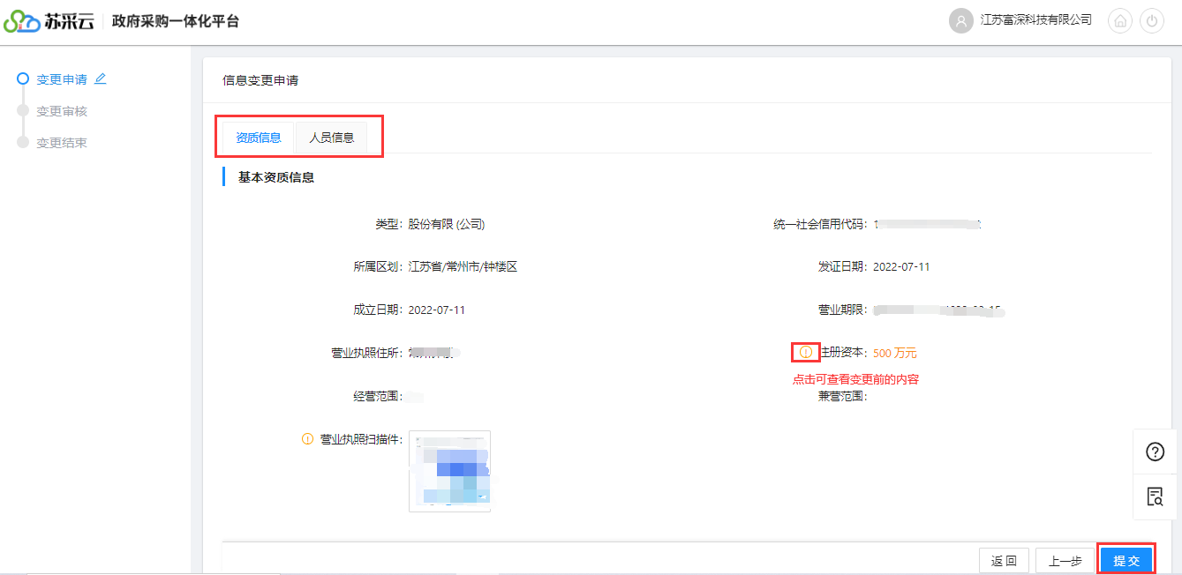
第三部分：预览变更信息
选择切换预览不同的变更事项，点击按钮，可查看变更前的内容。确认需要变更的信息无误后，点击【提交】按钮。
若变更事项包含基本信息、资质信息，则需选择下一步流程处理人，提交监管审核。若不包含基本信息、资质信息，则无需审核，提交后即生效。
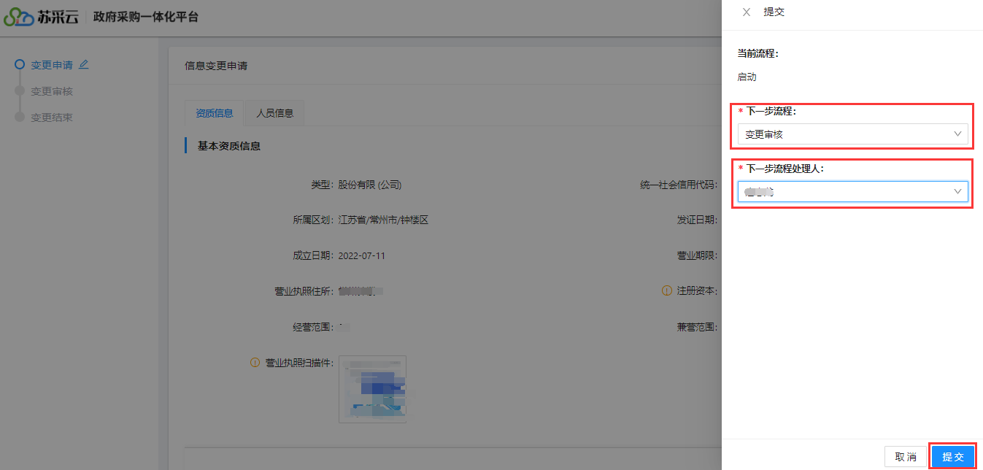
【注意事项】：
      - 变更内容包含基本信息、资质信息需入云受理；调整内容不包含基本信息、资质信息无需审核。
      - 需入云受理的事项，所有变更内容在监管审核通过后生效；无需审核的事项，供应商提交后立即生效。
      - 若有在途的变更事项，需审核通过后才能申请新的信息变更。

